SCHOOLGIDS
BASISSCHOOL DE TRIMARAN

www.trimaran.nl
Stellingmolen 19-21
1135 KA Edam
0299351351
info@trimaran.nl

Welkom op onze school!

Voor u ligt de schoolgids van basisschool De Trimaran. Hierin leest u in het kort wat de inhoud is van ons onderwijs, wat voor soort school wij zijn en voor welke identiteit wij staan.

Op de basisschool geven wij de kinderen de basis voor de verdere opleidingen. U vertrouwt uw kind minimaal 8 jaar (7520 uur) toe aan de zorg van de juffen en meesters van de basisschool. Dat is een belangrijk deel van een kinderleven. Een basisschool kiest u dan ook met zorg.
Scholen onderscheiden zich, in manier van werken, in sfeer en wat kinderen er leren. Dat maakt het kiezen steeds moeilijker. Deze schoolgids kan u helpen bij het maken van een keuze. In de schoolgids leest u over de werkwijze en de sfeer. Daarnaast kunt u informatie over onze school en de onderwijsresultaten vinden op onze website www.trimaran.nl of op www.scholenopdekaart.nl.

Onze school en haar kinderen
Sinds 1995 is het gebouw aan de Stellingmolen het domein van De Trimaran. We mogen wel spreken van een school met heel veel ruimte en faciliteiten.

Onze kinderen komen niet alleen uit Edam, maar ook uit de omgeving, bijvoorbeeld: Volendam, de Purmer en de Zeevang. Er zijn 29 personeelsleden werkzaam. Binnen het team is veel expertise aanwezig op zowel pedagogisch als didactisch terrein.

De tijden veranderen en wij willen daar flexibel, verantwoord en gedegen antwoord op kunnen geven. Het welbevinden van het kind staat centraal, daarnaast is de ontwikkeling op sociaal-emotioneel en cognitief gebied net zo belangrijk. Wij proberen een plezierige, veilige en uitdagende leeromgeving te bieden. Wij houden rekening met de mogelijkheden en capaciteiten van uw kind. In de groepen werken we dan ook op verschillende niveaus. Hierover leest u meer in deze schoolgids.

Een kind dat van De Trimaran na acht jaar afscheid neemt en naar het voortgezet onderwijs gaat, zou terug moeten denken aan een fijne periode in haar of zijn leven. De kinderen hebben geleerd respect te verdienen door mee te doen, zich in te zetten en iets waardevols te presenteren. En daar mag je toch mee voor de dag komen? Ons motto “Bijzonder sterk onderwijs voor uw kind” valt uiteen in bijzonder, want oecumenisch, en sterk onderwijs. En daarbij streven wij naar een hoge betrokkenheid van ouders bij ons onderwijs.

Indien u na het lezen van deze Schoolgids nog vragen en/of opmerkingen heeft, kunt u gerust contact met ons opnemen via 0299-351351 of info@trimaran.nl. U bent altijd welkom voor een rondleiding op de Trimaran.

Namens het team van de Trimaran,

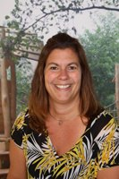
Renate Maréchal
Directeur

Inhoudsopgave
Welkom op onze school! 2
Hoofdstuk 1, wie zijn wij 5
De Trimaran is onderdeel van Stichting CPOW 5
De visie van De Trimaran komt in uiting in zeven S-en: 5
Missie/Visie 5
Onze identiteit en de inhoud van ons onderwijs 6
Ons team 7
Hoofdstuk 2, het onderwijs op de Trimaran 9
Pedagogische en onderwijskundige uitgangspunten 9
Bewegingsonderwijs 10
Schoolzwemmen, Swim2Play 11
ICT-onderwijs 11
Sociaal-emotionele ontwikkeling 11
Verrijkend leren op De Trimaran 11
Cultuur op de Trimaran 12
Een dag in groep 1-2 13
Methodes per vakgebied 14
Leefstijl en goed burgerschap 14
Aanvankelijk lezen 15
Technisch lezen 15
Begrijpend lezen 15
Taal en spelling 15
Rekenen 16
Schrijven 16
Muziek 16
Muziekschool Waterland 17
Wereldoriëntatievakken 17
Creatieve vakken, handvaardigheid 17
Hoofdstuk 3 ondersteuning van kinderen 18
Interne begeleiding 18
Passend onderwijs Samenwerkingsverband Waterland 19
Hulp aan kinderen met een handicap 20
Doubleren / versnellen 20
Hoofdstuk 4, ouders en school 21
Algemene informatie 21
Club- en Buurthuiswerk 21
Digitale communicatie 21
Plattegrond van de school 21
Kleuterschoolplein 21
Midden- en bovenbouwplein 22
Onderwijstijd 22
Schooltijden 22
Voor- en naschoolse opvang 22
Tussen-de-middag opvang 23
Voor de eerste keer naar school 23
Gezondheid 23
Fruitdagen 23
Centrum voor Jeugd en Gezin 23
Hoofdluis 23
Jeugdgezondheidszorg 23
Meldcode 24
Schoolmaatschappelijk werk 24
Ziek zijn, ziek worden en ongevallen 24
Zindelijk 25
Schoolse zaken 25
Feesten: Sinterklaas, Kerst en Pasen 25
Goede doelen 25
Groepsvieringen 25
Huiswerk 25
Kerk: Communie en Vormsel 25
Leerlingenvervoer 26
4 Mei herdenking 26
Milieu 26
Mobiele telefoon op school 26
Schoolreisje en schoolkamp 26
Speel-en spelletjesmiddagen gr. 1-2 27
Sportdag, Koningsdag en toernooien 27
Stabilo pen 27
Techniek en bedrijvenbezoek 27
Veiligheid en brand 27
Verjaardagen kinderen 27
Verjaardagen leerkrachten 28
Verloren en gevonden voorwerpen 28
Aansprakelijkheid leerlingen/ouders 28
Gesprekken 28
Informatieavonden 28
Informatie aan gescheiden ouders 29
Medezeggenschapsraad 29
Open-Deur-middagen 30
Ouderraad 30
Ouderbijdrage 30
Ouderhulp 30
Rapporten 30
Sponsoring 30
Gedrag op school 31
Contactpersoon 31
Leerplicht en kwalificatieplicht 31
Pesten en plagen 31
Schoolverlof buiten de schoolvakanties 31
Schorsing en verwijdering 32
Aanmelden en inschrijven 32

Hoofdstuk 1, wie zijn wij?
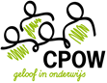

De Trimaran is onderdeel van Stichting CPOW
Stichting Confessioneel Primair Onderwijs Waterland (CPOW) is verantwoordelijk voor 15 basisscholen in Purmerend, Edam, Ilpendam, Landsmeer, Marken en Monnickendam. CPOW richt zich op het hoogst haalbare op het gebied van kennis en vaardigheden, talentontwikkeling én het welzijn van de kinderen. We hebben de ambitie om het verdiepend leren bij leerlingen en teams verder te ontwikkelen. Hierdoor is het onderwijs op de toekomst gericht. Leerlingen worden voorbereid op de snel veranderende maatschappij.
Geloof in onderwijs staat centraal in ons werk. Onze kernwaarden zijn zichtbaar en voelbaar op onze scholen. Ze zijn richtinggevend voor ons denken en handelen.

Onze kernwaarden zijn:
Je doet er toe: Oprechte aandacht voor alle kinderen, je voelt je welkom!
Vertrouwen: Geloof in elkaar, vertrouwen als basis.
Verbondenheid: Leren in verbondenheid, met jezelf, anderen en je omgeving.

De visie van De Trimaran komt in uiting in zeven S-en
Samen: Ouders, leerkrachten en kinderen vormen samen een leergemeenschap. Wij hechten aan goed onderling contact en wederzijdse inzet t.b.v. onze kinderen. We zijn elkaars partners in de begeleiding van het kind.

Schik: Plezier hebben in leren als kind en als leerkracht. Wij willen kinderen uitdaging bieden om het beste uit henzelf te halen.

Slim: Adaptief onderwijs. Leren je talenten te ontwikkelen. Wie snel kan leren, krijgt verrijkend werk.

Sociaal: Veilig pedagogisch klimaat. Een goede, op leren gerichte sfeer. Samenwerken op basis van onderling respect en een open, eerlijke en zo nodig kritische houding naar elkaar.

Sterk: De kracht van ieder individu, met passende ondersteuning van de leerkracht. De een heeft nu eenmaal andere ondersteuning nodig dan de ander, maar alle kinderen hebben recht op voldoende aandacht.

Stimulerend: Coachen van studenten/ medewerkers, uitdagende leeromgeving. Goed voorbeeld doet goed volgen. Op de Trimaran is een cultuur aanwezig van aandacht voor persoonlijke ontwikkeling bij leerkrachten. Vanuit die gedachte staan wij open om ervaring met elkaar uit te wisselen en door te geven aan studenten die stage lopen.

Structuur: Gedegen onderwijs. Elk leerjaar bestaat uit een grote basisgroep met daarnaast een groep die extra ondersteuning krijgt. Sommigen hebben zelfs een eigen leerplan. Wie echter de stof beheerst kan bepaalde stof overslaan en moeilijker werk doen. Voor de (hoog-) begaafden is er een bovenschoolse plusgroep.

Missie/Visie
Onze school, biedt iedereen een fijne, veilige plek. Iedereen wordt gezien en telt mee. Wij bieden elk kind, binnen de mogelijkheden, zorg op maat.

Voor kinderen, ouders en leerkrachten willen wij bovendien een school zijn die werkelijk iets meer biedt dan onderwijs alleen. Wij staan voor zorg en betrokkenheid, op velerlei gebieden, voor iedereen die op welke wijze dan ook bij onze school betrokken is; ouders, kinderen en leerkrachten maar ook tal van andere instanties. Kortom, een school waar men zich prettig en welkom voelt.

Onderliggende gedachte is dat wij binnen de school kinderen mogen en willen begeleiden, in het vertrouwen, dat zij zichzelf mogen zijn en zich daardoor, binnen hun eigen mogelijkheden, optimaal kunnen ontwikkelen.

Onze identiteit en de inhoud van ons onderwijs
De Trimaran is een oecumenische basisschool. Onze oecumenische identiteit houdt in dat wij open staan voor alle religies met wederzijds respect. Oecumenisch is het samengaan van levensbeschouwelijke richtingen, in ons geval de rooms-katholieke en protestantse. Een aantal ouders kiest vanwege deze oecumenische identiteit voor de Trimaran. Er zijn echter ook heel veel gezinnen die geen christelijke of kerkelijke achtergrond hebben, maar toch graag hun kind op onze school aanmelden. Iedereen is van harte welkom!

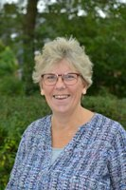
Ons team
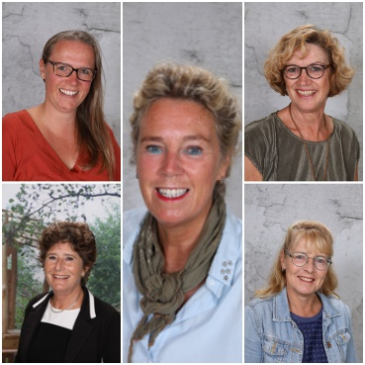
Groepen 1-2
Saskia Mulder
Hélène Hilhorst
Sylvia Koenders
Margareth Koning
Karin Kras

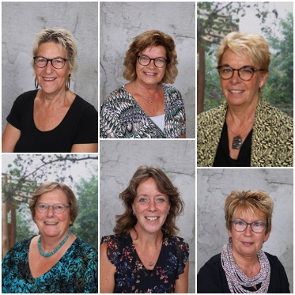
Groepen 3 en 4
Margo van der Biezen
Ludewee Gootjes
Liesbeth Hoxe
Suzanne Uithuisje
Heleen Kraakman
Marise Schuitemaker
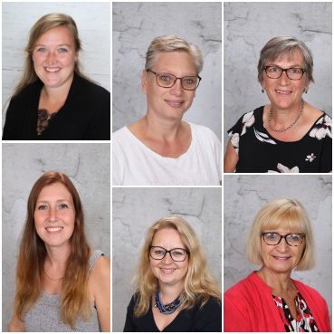
Groepen 5 en 6
Demi van Schagen
Maaike Eichelberg
Fiona Huisman
Bianca van Goethem
Yvonne Vink
Wil Velzeboer
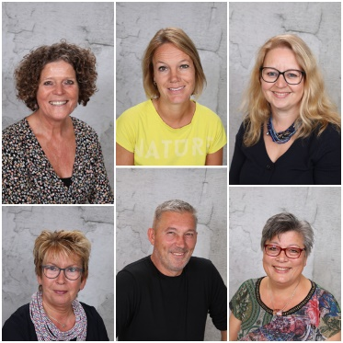
Groepen 7 en 8
Roos Meijer
Marise Schuitemaker
Afke Collet
Ton Buijs
Bianca van Goethem
Mei Veenendaal

Administratie/ICT
Joke de Boer werkt op maandag en vrijdag. Wanneer u naar school belt krijgt u haar waarschijnlijk aan de telefoon. Joke regelt op school o.a. de leerlingadministratie. Heeft u vragen over Social Schools (ons communicatiesysteem met ouders), dan kunt u altijd bij haar terecht!

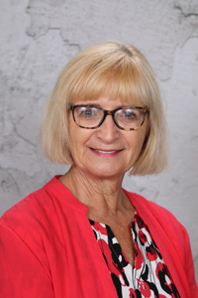
Bouw Coördinator
Wil Velzeboer is onze bouwcoördinator. Zij regelt praktische en onderwijskundige zaken voor de Trimaran. Zij is op woensdag hiervoor vrij geroosterd.

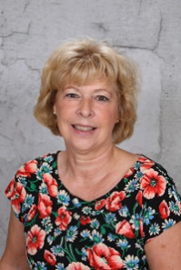
Coach en schoolopleider
Lucia van Zanten is onze interne coach. Haar rol is om collega’s zodanig te begeleiden, dat zij optimaal bijdragen aan onze professionele organisatie. Kernwoorden die hierbij voorop staan zijn: welbevinden en voortdurende ontwikkeling van iedereen binnen de school.

Voorts is Lucia ook onze schoolopleider. Als schoolopleider is zij in samenwerking met de leraren opleidingen (PABO) verantwoordelijk voor de continuïteit en kwaliteit van de begeleiding en opleiding van de studenten op de Trimaran. Zij helpt vanuit haar rol en deskundigheid mee om binnen de school een plek te realiseren, waar studenten en leerkrachten, van en met elkaar leren, en zich tevens blijven ontwikkelen. Op de Trimaran worden de studenten op basis van de dagelijkse praktijk begeleid door mentoren (onze leerkrachten), die daarvoor ook speciaal zijn opgeleid. Zo zorgen wij er samen voor dat er ook in de toekomst enthousiaste en goed opgeleide leraren zijn.

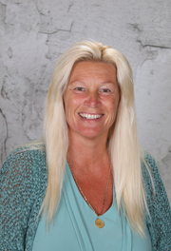
Conciërge
Monique de Vries is onze conciërge. Zij werkt op dinsdag, woensdag en donderdag. Op deze dagen neemt Monique uw telefoontje aan.

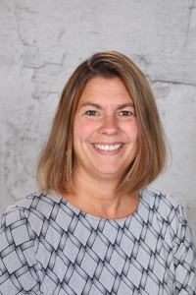
Directeur
Renate Maréchal is de directeur van de Trimaran. Zij werkt van maandag t/m vrijdag. U bent altijd welkom met uw vragen. Dit kan persoonlijk, telefonisch, via Social Schools of via de mail aan directie@trimaran.nl.
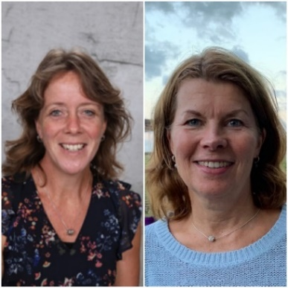
Intern begeleiders

Suzanne Uithuisje en Janny Zondervan zijn onze Intern Begeleiders (IB’ers).
Zij zijn verantwoordelijk voor het coördineren en uitvoeren van het ondersteuningsbeleid in de school. Ieder kind heeft zijn eigen behoeften op het gebied van onderwijs en sociaal-emotionele ontwikkeling. Zij helpen de leerkrachten om deze ondersteuningsbehoeften in kaart te brengen en het onderwijs hierop in te richten voor zover mogelijk.
Heeft u vragen over de ontwikkeling van uw kind, dan kunt nu naast de leerkracht altijd bij hen terecht voor vragen. Dit kan persoonlijk, telefonisch, via Social Schools of via de mail aan ib@trimaran.nl.

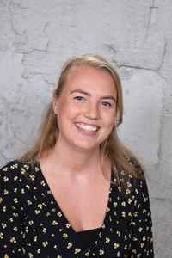
Onderwijsassistent
Romy Meissen is onze onderwijsassistent. Zij begeleidt de kinderen individueel of in groepjes. Zij werkt op maandag, donderdag en vrijdag.

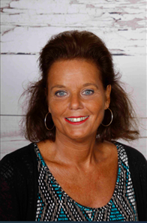
Vakleerkracht handvaardigheid
Tienke Bouwes is onze vakleerkracht hand- vaardigheid. Zij geeft op woensdag de groepen 4 t/m 8 les in blokken van ongeveer zes weken.

Hoofdstuk 2, het onderwijs op de Trimaran

Pedagogische en onderwijskundige uitgangspunten
Een goed pedagogisch klimaat vinden wij als leerkrachten op de Trimaran heel belangrijk. Het is voor ons een voorwaarde voor het overdragen van kennis en vaardigheden. Wij willen graag een school zijn waar kinderen zich veilig, vertrouwd en geaccepteerd voelen. Kortom een omgeving waarin kinderen, leerkrachten en ouders op een respectvolle manier met elkaar omgaan. We besteden veel aandacht aan een rustige leeromgeving en een consequente manier van omgaan met de groep. Leerkrachten benaderen de kinderen positief, elk kind is uniek. Een respectvolle houding moet ook merkbaar zijn in het taalgebruik en de toon waarop wij in onze school met elkaar omgaan.

We zijn er van overtuigd dat kinderen zich het prettigst voelen in een groep waar het gezellig is, waar gelachen wordt, maar waar ook duidelijke regels gelden en grenzen aangegeven worden. We streven ernaar als school bij te dragen aan een brede ontwikkeling.

Niet alleen kennisoverdracht, maar ook de persoonlijkheidsontwikkeling is belangrijk.
Zelfvertrouwen opbouwen, positief met elkaar omgaan, verdraagzaamheid en meningsvorming zijn aspecten die op onze school als leefgemeenschap aan de orde komen.

Op de Trimaran wordt gewerkt met de methode Leefstijl om deze persoonlijkheidsontwikkeling te bevorderen. Begeleiden van kinderen bij hun ontwikkeling naar de volwassenheid zien wij als onze taak en kennisverwerving is daarbij natuurlijk onmisbaar. In acht schooljaren ontwikkelen kinderen zich spelend, lerend en ontdekkend.

De basisschool is een belangrijke periode, ook als het gaat om het opvoeden en onderwijzen van uw kind. Op onze basisschool krijgen de kinderen de gelegenheid hun talenten te leren kennen en die te ontwikkelen.

De Trimaran staat voor onderwijs, dat een goede aansluiting waarborgt op het vervolgonderwijs. Het meegeven van een brede basiskennis zien wij dan ook als een belangrijke doelstelling van de school. Er wordt veel aandacht geschonken aan de zo belangrijke basisvaardigheden technisch lezen, begrijpend lezen, rekenen, taal en spelling. Ons onderwijs is echter meer dan kennisontwikkeling alleen. Wij richten ons ook bewust op de sociaal-emotionele, creatieve en culturele vorming.
Kortom, onderwijs dat zich richt op de totale ontwikkeling van het kind.

In de door ons gehanteerde methoden wordt gewerkt met basisstof, die in principe elk kind zal moeten beheersen. De basisleerstof wordt over het algemeen eerst aan de hele groep aangeboden. Binnen de groep wordt er vervolgens zoveel mogelijk gedifferentieerd in de instructie en wordt er ingespeeld op tempo- en niveauverschillen.

Daarnaast is er herhalingsstof voor kinderen die meer moeite hebben met een bepaald onderdeel en verrijkingsstof/verdiepingsstof voor kinderen die meer uitdaging en verdieping aankunnen.

In de huidige basisschool proberen wij zo goed mogelijk om te gaan met verschillen tussen kinderen. “Adaptief onderwijs ” is hierbij een term die veel gebruikt wordt. Het kan voorkomen dat kinderen binnen de jaargroep een aangepast programma krijgen en/of een eigen leerlijn volgen. Om op een goede manier om te kunnen gaan met die verschillen tussen kinderen besteden wij veel aandacht aan onze klassenorganisatie.

De organisatievorm “ zelfstandig werken “ gebasseerd op het GIP model is hierop van toepassing. GIP betekent: “van groepsgericht naar individueel gericht pedagogisch - didactisch handelen”. Belangrijke onderdelen binnen het model zijn:
Wij werken met een aantal duidelijke regels en afspraken.
Leren omgaan met uitgestelde aandacht.
- Aandacht voor verschillende instructiebehoeften van kinderen.
- Tijd voor hulp aan individuele kinderen binnen de groep.
- Zelfstandig werken aan de dag- en/of weektaak.

Wij werken op de Trimaran vooral met jaargroepen. Dat betekent dat de kinderen naar leeftijd gegroepeerd zijn. We kennen daarbij de groepen 1 t/m 8.

In de kleuterbouw werken we bij voorkeur met zgn. heterogene groepen. Dit houdt in dat 4, 5 en 6 jarigen in dezelfde klas zitten. Binnen die klas worden de activiteiten passend bij de leeftijd en het niveau van het kind aangeboden.

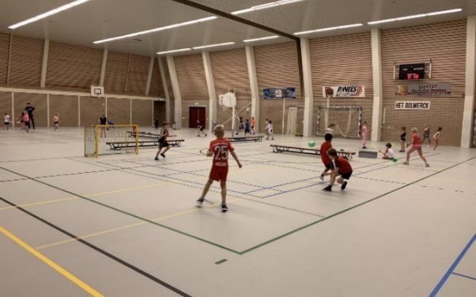
Vanaf groep 3 werken wij bij voorkeur met homogene- en af en toe combinatiegroepen. De groepsindeling en de personele bezetting is een zaak van de schoolleiding, in nauw overleg met het team. Aan de ouders wordt gevraagd of zij mee willen denken, deze vraag wordt rond de meivakantie aan de ouders gesteld. Jaarlijks wordt zorgvuldig afgewogen hoe die groepsindeling en personele bezetting eruit komt te zien.

Bewegingsonderwijs
Sinds schooljaar 2018-2019 wordt er op de Trimaran gymles gegeven door een vakleerkracht bewegingsonderwijs, via de Sportkoepel Edam-Volendam. Iedere groep heeft tweemaal per week 45 minuten gym.
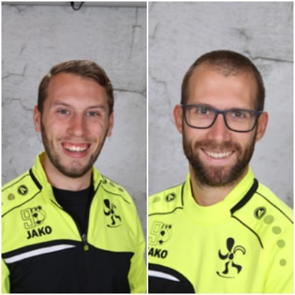
Carlo Vonk en Misja Castelijn geven deze lessen.

De gymlessen aan de kleuters en groep
3 worden in het speellokaal van de Trimaran gegeven. Vanaf groep 4 wordt er in ’t Bolwerck en in de gymzaal in de Langemeerstraat les gegeven.

De gymlessen worden gegeven volgens het gedachtengoed van een “breed motorische ontwikkeling”. Dit houdt in dat een kind met zo veel mogelijk sporten in aanraking komt. Door vroegtijdig goede begeleiding te geven is de kans groter dat het kind succeservaringen opdoet. De gymlessen worden zo ingericht dat ieder kind op zijn of haar eigen niveau mee kan doen. Met als doel een gelukkig kind dat met plezier (een leven lang) beweegt.

Twee keer per jaar worden alle kinderen gemeten met de MQ-Scan. Deze scan test de “breed motorische vaardigheden” en maakt zo gedurende de schoolcarrière de voortang op motorisch vlak inzichtelijk. De MQ-Scan bestaat uit een hindernisbaan met 7 verschillende onderdelen waar de kinderen zo goed en zo snel mogelijk overheen moeten gaan. Er wordt gekeken naar snelheid en vooral naar uitvoering van de beweging. Aan de hand hier van en de observaties tijdens de gymlessen wordt de voortgang van de motorische ontwikkeling bijgehouden.

Schoolzwemmen, Swim2Play
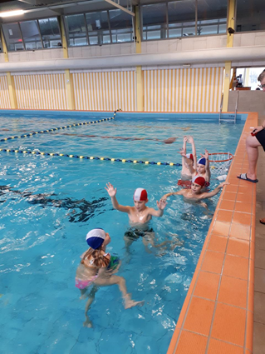
Vanaf groep 3 gaan de kinderen ongeveer 6 weken zwemmen in de Waterdam. Spelend(erwijs) nemen de kinderen deel aan de bewegingsactiviteiten. De kinderen maken kennis met activiteiten in en rond het water. Ze leren bv. wat te doen als je in de sloot valt of door het ijs zakt, maar ook welke zwemtechniek ze moeten beheersen om mee te komen in het zwembad.

ICT-onderwijs
De kinderen werken vanaf groep 1 met een Chromebook. In groep 1/2 werken de kinderen met de software behorend bij het thema van Kleuterplein of met Squala. In groep 3 t/m 5 wordt het Chromebook ingezet om extra te oefenen met de leerstof van de methodes. Vanaf groep 6 worden de Chromebook standaard ingezet voor het digitaal verwerken van het rekenwerk. Met dit hulpmiddel kan de leerkracht direct inspelen op de leerbehoefte van het kind. In groep 3 t/m 5 wordt de B-bot ingezet om een begin te maken met het programmeren. Deze B-bot wordt gebruikt om de lesstof extra te oefenen. In groep 6, 7 en 8 kunnen de kinderen gebruik maken van een 3D printer. In groep 6 t/m 8 leren de kinderen een presentatie te geven met behulp van een powerpont of met Presie.

Sociaal-emotionele ontwikkeling
Om de sociaal-emotionele ontwikkeling van uw kind in kaart te brengen, maken wij vanaf groep 3 gebruik van observatielijsten. Wij houden dit op zes terreinen bij, namelijk:
- Jezelf presenteren
- Een keuze maken
- Opkomen voor jezelf
- Ervaringen delen
- Aardig doen
- Omgaan met ruzie

De vragenlijst wordt twee keer per jaar in “Leeruniek” ingevuld en besproken met de intern begeleider. Bij het analyseren van deze resultaten worden interventies ingezet met als doel een goed klassenklimaat te creëren. Mochten er specifieke acties naar voren komen, worden deze uiteraard met de ouders en kind besproken. Het onderdeel sociaal-emotionele ontwikkeling komt terug in het kind-ouder-leerkracht gesprek.

Voor de groepen 1 en 2 maken wij gebruik van de observatielijsten van Bosos.

Verrijkend leren op De Trimaran
Op De Trimaran is aandacht voor kinderen die meer verrijking en uitdaging nodig hebben. De gewone manier waarop de leerstof wordt aangeboden, is niet altijd geschikt voor de meer-begaafde of excellent lerende leerling. Zo’n leerling kan vaak veel sneller en effectiever leren dan de gemiddelde leerling.

De meer-begaafde of het excellent lerende kind denkt en beleeft zaken anders. Zij zijn vaak creatief in het vinden van oplossingen, zijn zeer geconcentreerd en hebben een grote taakgerichtheid. De leerstof zal aangepast aangeboden moeten worden. Deze manier bestaat doorgaans uit compacten en verrijken van de lesstof, wij gebruiken hier de lesmaterialen uit de Levelkisten voor. De leerkracht van uw kind begeleidt dit en heeft de mogelijkheid om ondersteuning te vragen van de talentbegeleider op onze school. Ook bestaat er de mogelijkheid om na uitgebreide screening en toelating deel te nemen aan de bovenschoolse plusklas Vostok. Een dagdeel per week krijgt de leerling onderwijs in de Plusgroep onder begeleiding van een hiervoor opgeleide leerkracht. Informatie is te vinden op de website van het Samenwerkingsverband (https://www.swvwaterland.nl/inhoud/hoogbegaafdheid).

Cultuur op de Trimaran
De Trimaran doet veel aan de creatieve ontwikkeling van de kinderen. Leerkrachten hebben een belangrijke taak om de nieuwsgierigheid te prikkelen en verwondering op te roepen. Ieder kind is uniek en heeft zijn eigen talenten. Wij geven les in verschillende disciplines zoals muziek, drama, dans, literair, beeldend en media.

Iedere groep verzorgt een viering waar ouders voor uitgenodigd worden. Hier laten de kinderen liedjes, dansjes, muziekinstrumenten en toneelstukken zien. Er worden digitale presentaties, filmpjes en vlogs getoond.

Wij werken samen met de bibliotheek. Via verschillende thema’s wordt het lezen gestimuleerd. De voorleesdagen voor de groepen 1-2 zijn daar een voorbeeld van en de groepen 5 en 8 doen mee met lezen voor de Kinderjury. Lessen rond de Kinderboekenweek worden ieder jaar in alle bouwen gegeven. Thema hoeken worden ingericht en de leerkrachten overleggen welke lesideeën uitgevoerd worden. Er is een opening in de bouw en elke groep is creatief bezig met het thema. Lezen en boekpromotie staan centraal. De klassen worden gemengd en er wordt geknutseld en getekend rondom het thema. Er volgt een afsluiting met een viering voor de kinderen. De bovenbouwviering wordt afgesloten met een Voorleeswedstrijd voor groep 8. De winnaar gaat door naar de volgende ronde en gaat voorlezen met kinderen van anders scholen in Waterland.

Er is een samenwerking op het gebied van theater tussen de Edamse scholen. Er wordt ieder jaar een theatervoorstelling bezocht. Dit kan gaan om zang, dans, muziek of toneel.

Aan de hand van een wisselend thema organiseren wij een voorjaarsproject. Dit is een schoolbreed project. De kinderen werken dan in de verschillende groepen aan een gezamenlijk kunstwerk. Het thema is ieder jaar anders. Er zijn excursies, deskundigen komen langs en de klassen worden ingericht rond het thema. Het thema wordt afgesloten met een open-deur-avond. De klassen zijn dan ingericht met de werkstukken van de leerlingen en in de aula’s staan standjes waar gasten worden uitgenodigd om informatie te geven over het thema. Ook is er een koffie- en theecorner met zelfgebakken taarten en hapjes. Er is een speurtocht door de school. Zo komt u ook in de andere klassen en kunt u een goede indruk krijgen van het project.

Wij vinden het belangrijk dat kinderen in aanraking komen met kunst en cultuur. Alle leerlingen hebben na 8 jaar verschillende disciplines doorlopen en kennis gemaakt met hun culturele omgeving. Wij bezoeken musea, kerken en andere gebouwen die in Edam-Volendam en omgeving staan.

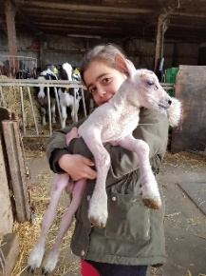
Groepen 1-2
- Bezoek aan de Kaasmarkt
- In het voorjaar bezoek aan een boerderij

Groep 3
- Bruggenspeurtocht door Edam
- De Kerststal bekijken in de Katholieke Kerk
- Bezoek aan het Volendams Museum
- Bezoek aan het schooltje van Dik Trom in Etersheim
Groep 4
- Bezoek aan Concertgebouw in Amsterdam
- Bezoek aan de Kaasmarkt
Groep 5
- De staties bekijken in de Katholieke Kerk rondom Pasen,
- Bezoek aan Edams Museum
Groep 6
- Bezoek Pet Event (Purmerend)
- IVN natuur (excursie Edams natuurpark)
- Bezoek aan Fort Edam
- Boerderijbezoek
Groep 7
- Bezoek aan de Grote kerk
- Bezoek aan het Rembrandthuis in Amsterdam
- Bezoek aan Soroptimist festival (film)
- Bedrijvenbezoek (Techniek)
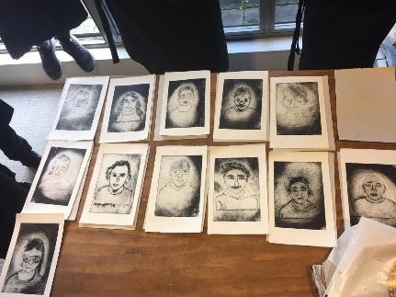

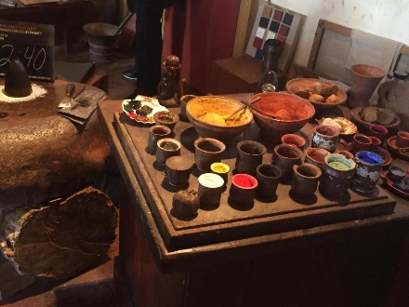

Groep 8
- Bezoek aan het Verzetsmuseum in Amsterdam
- 4 Mei herdenking. Binnen dit project komt er een gastspreker langs.
- Bezoek aan Kaap Skil (juttersmuseum) en Ecomare (zeehondenopvang) tijdens kamp op Texel

Een dag in groep 1-2
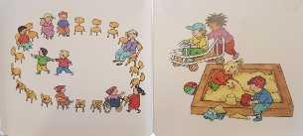
Voor een 4-jarige begint het leren al op de gang: zelf je jas ophangen, tas opruimen en de leerkracht begroeten. De meeste kinderen kijken bij binnenkomst naar de dagritme kaarten, die aangeven wat we dit dagdeel gaan doen; starten in de kring of gaan we eerst aan het werk? Gaan we buiten spelen of gaan we gymmen? Wanneer gaan we eten en drinken? Deze kaarten geven de kinderen structuur en houvast. Bij binnenkomst staat ook de kast met daarop de materialen die bij het thema horen. Deze thema’s komen uit de methode ‘Kleuterplein’ of we sluiten aan bij de actualiteit, zoals Sint of kerst.
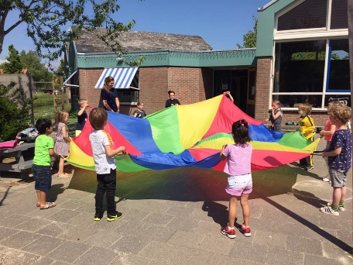
In de kring wordt gestart met een lied en daarna bespreken wij de datum, de dag en Trefwoord. In deze kring worden ook gesprekken gevoerd, verhalen voorgelezen en liedjes gezongen. De leerstof wordt aangeboden, zoals taal- en rekenactiviteiten. Dit sluit meestal aan bij het actuele thema.

Het spelen en werken is ook een belangrijke activiteit. We maken dan gebruik van het kiesbord, hierop mogen de kinderen kiezen tussen de verschillende kaartjes van de huishoek, bouwhoek, zandtafel, verfbord, timmertafel, tekenen, constructie enz. Verder hangen de namen van de kinderen die een activiteit met de leerkracht doen al op het bord. De kinderen krijgen een instructie van de leerkracht en gaan dan aan het werk. Hierna begeleidt de leerkracht het vrije spel. Ze speelt mee, helpt de kinderen in dit spel.
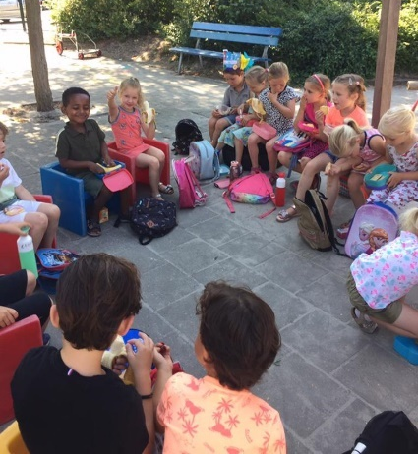
Vrij kiezen en een opdracht met de juf maken worden afgewisseld.
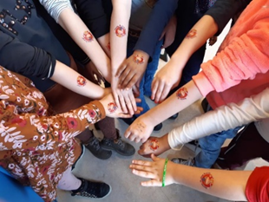
Eten en drinken is een activiteit waar veel vaardigheden in zitten: pak je eigen tas, breng deze naar je plaats, uitpakken, opendoen, netjes eten en drinken en weer opruimen.
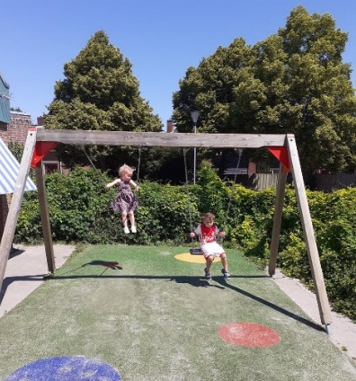
De kinderen hebben op deze leeftijd veel behoefte om te bewegen. We gaan ieder dagdeel buiten spelen of gymmen. De kinderen oefenen hun motoriek, het samenspelen, je houden aan regels en zelfstandigheid.

Methodes per vakgebied

Leefstijl en goed burgerschap
Er is op onze school brede aandacht voor de sociaal emotionele vorming via de methodes Leefstijl en Trefwoord. Het welbevinden van de kinderen, de sociale veiligheid en een fijne groepssfeer zijn belangrijke uitgangspunten om tot een positief werkklimaat te komen. Wekelijks creëren wij extra tijd om hier via gesprek en spel aandacht aan te schenken.
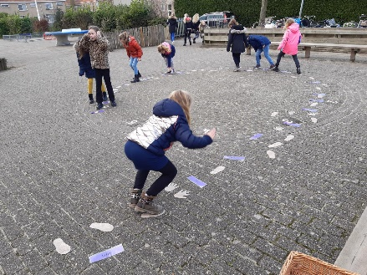
Goed Burgerschap gaat onder meer om beschaafd gedrag in en om de school. Op De Trimaran besteden wij expliciet aandacht aan gedragsregels als ‘elkaar respecteren' , ‘naar elkaar luisteren', en “verdraagzaamheid”. Hierbij laten wij ons ondersteunen en inspireren door de levensbeschouwelijke methode Leefstijl en SamSam.
De methode Leefstijl heeft een duidelijke opbouw. De volgende verdeling wordt gehanteerd:

- Wij starten met de Gouden Schoolweken, we benadrukken in deze weken de positieve groepssfeer voor een goed werkklimaat.
- Communicatie; in deze periode oefenen wij diverse vormen van luisteren en communiceren.
- Gevoelens; rondom de 4 basisemoties Boosheid, Angst, Blijdschap en Verdriet vergroten wij onze emotionele woordenschat en respecteren we elkaars gevoel.
- Zelfvertrouwen; in deze periode benadrukken wij dat een voorwaarde voor zelfvertrouwen is het creëren van eigen verantwoordelijkheid en het geven van positieve feedback aan elkaar.
- Pesten; wij willen werken in een pestvrije schoolomgeving en reageren met respect en positief op elkaar.
- Gezond en fit weken.

Natuurlijk gaat burgerschap verder dan fatsoenlijk intermenselijk verkeer binnen de school. Het omvat ook het vermogen van de kinderen om een actieve bijdrage te leveren aan de maatschappij

Aanvankelijk lezen
We werken met de methode

De kinderen starten elke kern met een ankerverhaal, waar zij nieuwe woorden leren voor de uitbreiding van de woordenschat. Elke dag wordt er een nieuwe letter aangeboden en in een snel tempo leren de kinderen alle letters en klanken.
Hier wordt op verschillende manieren mee gewerkt. De kinderen werken in een schrift, leren de letter(s) lezen in een leesboekje, stempelen de woorden, werken met de letterdozen, waar de kinderen met de losse letters leren woorden te leggen. Voor de kinderen die al kunnen lezen aan het begin van groep 3 gebruiken wij in een zogenaamd “zon” boekje. Deze kinderen werken met hetzelfde thema als de rest van de groep, maar op hun eigen niveau. Op de Chromebooks herhalen de kinderen de aangeboden stof. In deze zelfde periode leren ze ook de letters in blokschrift te schrijven.

Technisch lezen
Aansluitend op Veilig leren lezen wordt vanaf groep 4 het technisch lezen gestimuleerd. Aan de hand van aansprekende teksten en oefeningen met o.a. de methode “Flits” worden in de groepen 4 t/m 8 op een uitdagende manier aandacht besteed aan de leesbevordering en het leesplezier.

Verder wordt in de bovenbouw het AVI lezen afgerond, besteden we tijd aan tempo – en screenend lezen en misschien wel het belangrijkste ; we bieden de kinderen fijne lees momenten aan om het plezier te behouden.
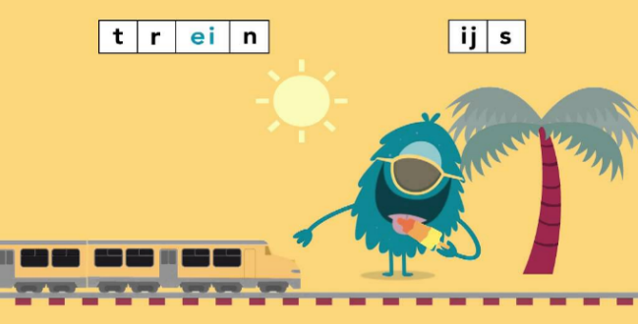

Begrijpend lezen
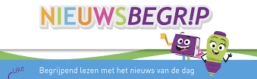
We gebruiken de methode ‘Nieuwsbegrip”. Deze digitale methode levert wekelijks teksten aan, die betrekking hebben op de actualiteit en geeft de leerkrachten een uitstekende mogelijkheid om gedifferentieerd te werken. Junior Einstein wordt tevens ingezet voor begrijpend lezen. In de bovenbouw oefenen we in studerend lezen, samenvattingen maken en een tekst opbouw snappen. We trainen het begrijpend lezen met de meerkeuze vragen.

Taal en spelling
In de middenbouw werken wij met taal uit een boek en een schrift. De kinderen leren wat een voorzetsel, lidwoord, werkwoord, bijvoeglijk en zelfstandig naamwoord is. Woordenschat is een belangrijk onderdeel. De klas krijgt per thema nieuwe woorden aangeboden. De kinderen oefenen op verschillende manieren met deze themawoorden. Via woordspel, in circuit-vorm of met behulp van bewegend leren.

Daarnaast schrijven de kinderen elke week een tekst. Dat kan een verhaal zijn, een gedicht of een weettekst.

Met spelling leren wij de kinderen de spellingsregels aan. Elke spellingles starten we met een grappig filmpje van Gerrit. Dit is een fantasiebeest die de spellingregels op een leuke manier uitlegt.
In de bovenbouw bestaat de taalmethode uit een verken– en spellingsonderdeel.

Het verkennen onderzoekt het taalgebruik schriftelijk en verbaal. We maken presentaties, stellen, houden betogen en verwerken schriftelijk de opbouw van de woorden en zinnen. We benoemen de woordsoorten en kunnen de zinnen ontleden. Ook is er veel aandacht voor het vergroten van de woordenschat.

De spellingcategorieën komen weer langs en worden schriftelijk en digitaal getraind. Door een instapdictee worden de leerlingen eigenaar gemaakt van de nog moeizame categorieën en deze krijgen in diverse werkvormen extra aandacht.

Rekenen
De weekopbouw bij het vak rekenen is op maandag een nieuw doel aanbieden en dat dinsdag herhalen. Woensdag bieden we wederom een nieuw doel aan wat we vervolgens donderdag herhalen. Vrijdag worden beide doelen nogmaals herhaald. In de derde week worden de doelen van de eerste twee weken herhaald. De groepen 3 t/m 5 werken op papier en kunnen extra inoefenen met behulp van de oefensoftware, de groepen 6 t/m 8 verwerken de stof geheel digitaal.

Het softwareprogramma werkt adaptief; kinderen die heel goed kunnen rekenen krijgen moeilijkere sommen aangeboden, kinderen die moeite hebben met bepaalde sommen krijgen meer herhaling. Door de digitale verwerking kunnen wij de kinderen tot op de minuut volgen en direct bijsturen als wij hiaten tegenkomen.

Dagelijks wordt er in alle groepen geoefend met het automatiseren. Verder leren de kinderen te bedenken welke oplossingsstrategie ze gaan gebruiken bij een som.

Schrijven
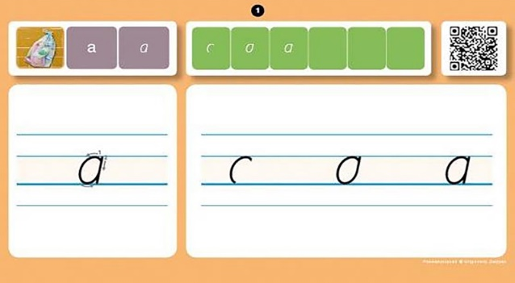
Al in de onderbouw komen de kinderen in aanraking met voorbereidende schrijfactiviteiten. Tijdens activiteiten in de klas maar ook met behulp van “Schrijfdans”. Vanaf groep 3 besteden we aandacht aan het duidelijk en vlot geschreven handschrift met de methode Pennenstreken. Wij schrijven in blokschrift. Vanaf groep 4 leren de kinderen de hoofdletters te schrijven.

Muziek
Wij zingen vaak in de klas en gebruiken hier o.a. de methode 123ZING voor. 123ZING is een digitale muziekmethode voor groep 1 t/m 8 van het basisonderwijs, waarmee elke leerkracht structureel én met plezier muziekles kan geven. De methode biedt aansprekende liedjes en lessen, waarbij alle muzikale domeinen en genres aan bod komen. Van pop- en elektronische muziek tot wereldmuziek, jazz en klassiek. Ook tijdens de lesovergangen is er vaak tijd voor een liedje of bewegingstussendoortje.

Muzikale ontwikkeling en samenwerking met Muziekschool Waterland
In samenwerking met Muziekschool Waterland worden er instrumentale groepslessen op onze school gegeven. Met deze lessen willen wij de kinderen enthousiast maken en laten beleven en horen wat het inhoudt om actief met muziek bezig te zijn. De instrumentale muzieklessen worden jaarlijks gehouden in groep 5. Deze groep wordt in subgroepen van 7 à 10 kinderen verdeeld. Alle subgroepen krijgen gelijktijdig les. Er kan uit verschillende instrumenten gekozen worden. De muziekdocenten hebben speciaal lesmateriaal ontwikkeld voor deze lessen. Deze lessenserie wordt afgesloten met een optreden op de school voor alle ouders.

Wereldoriëntatievakken
In de groepen 3 en 4 krijgen de kinderen het vak natuur. Deze les begint altijd met een ontdekvraag, die aan het einde van de les beantwoord is.
Vanaf groep 5 krijgen de kinderen voor het eerst geschiedenis en aardrijkskunde
Met geschiedenis maken wij een start met de verschillende tijdsvakken. Wij hebben het onder andere over de Grieken en Romeinen, ridders en jagers en boeren.

Met aardrijkskunde gaan wij leren over de wereld om ons heen. Wij kijken naar onze eigen omgeving en naar Nederland. En beginnen met de vraag: “Kan water opraken?” Wij behandelen dan o.a. de waterkringloop. Aan het eind van groep 5 krijgen de kinderen voor het eerst topografie. Ze leren de provincies met hoofdsteden.

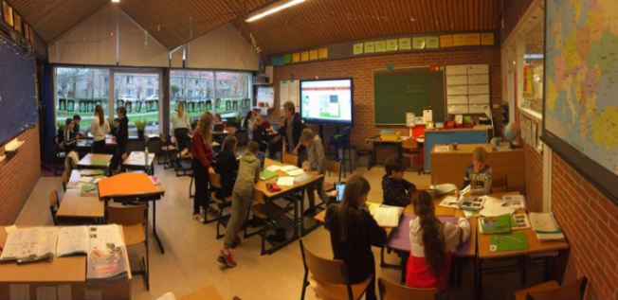
De zaakvakken bieden wij in de middag aan. Voor de onderdelen geschiedenis, aardrijkskunde en natuur gebruiken wij diverse methodes en werkvormen om de informatie en nieuwe kennis door te geven. Hierbij kunt u denken aan een projectvorm rondom een thema; in groepjes werken de leerlingen samen om een onderwerp uit te diepen en dit wordt dan later aan de groep gepresenteerd. Met het vak aardrijkskunde laten we kinderen kennis maken met Nederland, Europa en de Wereld. Digitaal kunnen we alles bekijken.

Creatieve vakken, vakleerkracht handvaardigheid
De creatieve, culturele vakken zijn in de middag ook een belangrijk onderdeel. Wij beschikken over een handvaardigheids lokaal. Op woensdag is onze vakleerkracht Tienke op school. Zij leert de kinderen werken met diverse technieken en stimuleert de creatieve ontwikkeling van de kinderen. Hierbij komen de beeldende aspecten: vorm, compositie en kleurgebruik aan de orde. Vanaf groep 4 krijgen alle kinderen een aantal weken per jaar les van haar in kleine groepen. In de eigen groep krijgen de kinderen minimaal 2 keer per week teken- of handvaardigheidsles.
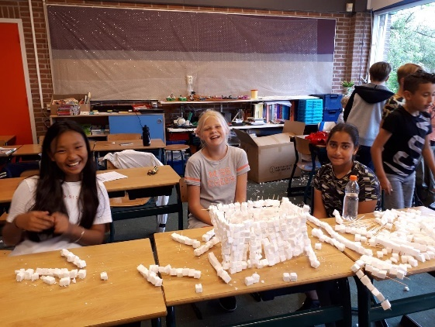
Wij houden groepsvieringen, hebben een schoolbreed project met extra excursies en de kinderen maken kennis met diverse culturele voorstellingen.

Hoofdstuk 3 ondersteuning van kinderen

Interne begeleiding
Als school volgen wij de ontwikkelingen van de kinderen d.m.v. de volgende leerlingvolgsystemen:
- Groep 1 en 2: Bosos observatiesysteem voor alle ontwikkelingsgebieden van de kinderen.
- Groep 3 t/m 8: LeerUniek voor het volgen van de sociaal-emotionele ontwikkeling.
- Groep 3 t/m 8: Cito LOVS voor de gebieden rekenen, spelling, technisch en begrijpend lezen.
- Groep 1 t/m 8: Sidi PO voor het signaleren van meer- en hoogbegaafdheid.

Drie keer per jaar gaan de IB’ers met de leerkrachten in gesprek over alle kinderen van hun groep n.a.v. de gegevens die zijn verzameld door observaties en toetsing. Dit noemen wij de leerlingbesprekingen. De bevindingen worden genoteerd in het digitale leerlingdossier Parnassys.

Twee keer per jaar, na de midden toetsen (januari/februari) en de eind toetsen (juni) van Cito wordt er een data-analyse op schoolniveau uitgevoerd. Alle data (bestaande uit Cito-toetsen, de toetsen uit de methodes en observaties vanuit Bosos) wordt verzameld, geanalyseerd en vergeleken. Ingezette acties worden geëvalueerd en gezamenlijk wordt bepaald wat de vervolgacties zijn voor het komende halfjaar. Deze vervolgacties worden vastgelegd in een schoolbreed interventieplan, op groepsniveau in Leeruniek en in enkele gevallen wordt voor individuele kinderen een individueel handelingsplan opgesteld.

Het onderwijs wordt zoveel mogelijk binnen de groep vormgegeven door de eigen leerkracht door te werken in drie niveaus. De kinderen krijgen klassikaal instructie en gaan daarna verder met hun eigen taken aan het werk. Dit kunnen verdiepende opdrachten zijn, maar er zijn ook kinderen die een verlengde instructie van de leerkracht krijgen.
Daarnaast hebben wij een aantal oud-collega's die kinderen buiten de klas in kleine groepjes ondersteunen bij het leerproces, om zo nog meer extra aandacht en begeleiding te kunnen geven.

Voor kinderen met zeer specifieke onderwijsbehoeften wordt een ontwikkelingsperspectief (OPP) opgesteld, waarvan het Individueel Handelingsplan of een verwijzing naar het groepsplandeel uitmaakt. Dit traject wordt altijd eerst besproken binnen het Ondersteuningsteam. Het gaat hierbij om leerlingen die eind groep 8 maximaal het eindniveau van groep 6 halen (op één of meerdere vakgebieden). Voor een stukje individuele begeleiding kan voor deze kinderen door de school extra ondersteuningsgelden aangevraagd bij het Samenwerkingsverband Waterland. Dit gebeurt altijd in overleg met de ouders. Op deze manier kunnen kinderen binnen een eigen leerlijn deels buiten de groep extra ondersteund worden door een extra leerkracht.

Mocht blijken dat dit toch niet genoeg is, kunnen we externe hulp inschakelen. We vragen hiervoor altijd toestemming aan u als ouders/verzorgers.

Heleen Zaal is onze onderwijs-ondersteuningsadviseur. Op aanvraag komt zij in de klassen observeren. Ook werken wij o.a. samen met Maartje Smits, schoolmaatschappelijk werk, en Carmen Ton, jeugdarts van het CJG. Daarnaast hebben we specialisten op gebied van lezen, gedrag, rekenen en nieuwkomers van het SWV (samenwerkingsverband).
Heeft u vragen over uw zoon of dochter, dan kunt u altijd bij ons terecht.

Passend onderwijs Samenwerkingsverband Waterland P.O.
De Trimaran maakt, binnen de wet op het Passend Onderwijs, deel uit van het Samenwerkingsverband Waterland Primair Onderwijs. Een van de doelen van Passend Onderwijs is om de ‘ondersteuning op maat’ zo veel mogelijk binnen het reguliere onderwijs te laten plaatsvinden. Vanuit het samenwerkingsverband is er professionele ondersteuning bij de pedagogische en didactische aanpak van kinderen die extra ondersteuning nodig hebben.
Als een leerling extra ondersteuning nodig heeft, zal deze zoals hierboven beschreven eerst op klassenniveau door de leerkracht geboden worden. Wanneer dit niet voldoende blijkt, zal hulp worden ingeroepen van de interne begeleider. Zo nodig zal de leerling in het bovengenoemd Ondersteuningsteam van de Trimaran worden besproken.
Het Ondersteuningsteam op de Trimaran bestaat uit:
- Renate Maréchal, Voorzitter van het OST, Directeur
- Suzanne Uithuisje, Intern Begeleider
- Janny Zondervan, Intern Begeleider
- de leerkracht van de leerling
- de ouders van de leerling, eventueel de leerling zelf
- Heleen Zaal, Ondersteuningsadviseur (GZ-psycholoog)
- Maartje Smits, Schoolmaatschappelijk werker
- Carmen Ton, Schoolarts

De ondersteuningsadviseur kan worden ingezet om de basisondersteuning te versterken. Dit gebeurt door middel van observaties in de klas, coachen van leerkrachten en het geven van nascholing.
Als dit alles onvoldoende blijkt, wordt ondersteuning gevraagd bij het Breed Onafhankelijk Ondersteunings Team (BOOT). Dit team maakt onderdeel uit van het Samenwerkingsverband Waterland P.O. en bestaat uit de volgende aangesloten partners:
- Samenwerkingsverband Waterland P.O. (Basisscholen en Speciale scholen voor (Basis) Onderwijs in de regio Waterland)
- Onderwijsadviesbureau Klaarr (voorheen Schoolbegeleiding Zaanstreek Waterland SBZW).
- G.G.D. Zaanstreek/Waterland, afdeling jeugdgezondheidszorg
Overzicht van de taken van BOOT:
- Consultatieve- en adviestaak; Basisscholen en ouders kunnen voor consultatie over te volgen trajecten contact opnemen met de leden van BOOT. Ook voor onderwijs-ondersteuningsvragen kan men hier terecht.
- Onderzoekstaak; Centraal staat hier de vraag: “Welke hulp heeft dit kind nodig?" Om antwoord te kunnen geven op deze vraag is hiervoor in veel gevallen nader diagnostisch onderzoek vereist.
- Adviserende taak; Op basis van de aangeleverde informatie en door onderzoek verkregen gegevens wordt een hulpvraag geformuleerd. Op basis van deze hulpvraag wordt een advies opgesteld over hoe de hulpverlening, begeleiding en ondersteuning er uit moeten zien. Dit advies wordt vertaald in een eerste aanzet tot handelen.
- Trajectbegeleiding; Het BOOT tracht de diverse hulpverleningstrajecten op elkaar af te stemmen, zodat een efficiënte inzet van hulpverleningsmogelijkheden gerealiseerd kan worden. Onder trajectbegeleiding wordt ook verstaan de begeleiding vanaf het moment van aanmelding tot het moment van uitvoering van het advies. Het accent van de trajectbegeleiding ligt op de begeleidingsmogelijkheden van de school.
- APO begeleiding; Adviseurs Passend Onderwijs helpen leerkrachten bij de extra ondersteuning die nodig is voor leerlingen in de klas.

Als na consultering van het BOOT en de inzet van extra ondersteuning er geen perspectief meer is op onze school, volgt een aanmelding bij de Commissie Toelaatbaarheidsverklaring (TLV). In die commissie zit de directeur van het samenwerkingsverband, die zich laat adviseren door een orthopedagoog en een GZ-psycholoog. De commissie bekijkt op grond van een door de school opgesteld rapport en/of eigen onderzoek, of verwijzing naar het speciaal onderwijs nodig is. Uiteraard wordt u als ouders bij elke stap betrokken.

Hulp aan kinderen met een handicap
Onze basisschool staat in principe open voor alle kinderen. Ook voor kinderen met een handicap. Als wij moeten beslissen over toelating, houden we er uiteraard rekening mee of we wel de nodige deskundigheid in huis hebben om het kind een verantwoorde opvang te bieden.
Wij willen tevens op een goede manier bijdragen tot een optimale ontwikkeling van het kind. Factoren van deskundigheid, mogelijkheden en taakbelasting worden besproken. Voor meer informatie hierover verwijzen wij door naar het ondersteuningsplan, dit vindt u op onze website.

Doubleren / versnellen
Als blijkt dat een kind er bij gebaat is om een jaar over te doen of te versnellen, dan zal de groepsleerkracht samen met de intern begeleider dit met u bespreken. De procedure die wij volgen is als volgt: als het vermoeden bij de leerkracht aanwezig is dat er gedoubleerd of versneld gaat worden, dan neemt hij/zij uiterlijk aan het begin van het tweede deel van het schooljaar contact met de ouders op. De leerkracht en de IB’er maken afspraken over een plan van aanpak. Vervolgens wordt afgesproken dat er frequent contact is over de vorderingen. Of er wel of niet moet worden gedoubleerd of versneld beslist de directie in samenspraak met de ouders van het kind, soms de kind zelf, de groepsleerkracht en de intern begeleider. Versnellen kan ook lopende het schooljaar gebeuren; bij een besluit hiertoe worden alle facetten van de ontwikkeling van het kind meegenomen. Voor het gewone doorstromen geldt een protocol.

Hoofdstuk 4, ouders en school

Algemene informatie

Club- en Buurthuiswerk Edam-Volendam
Op de website http://www.cbwedamvolendam.nl/kinderwerk kunt u uw kind inschrijven voor activiteiten na schooltijd. De kosten worden laag gehouden.

Digitale communicatie
Sinds augustus 2016 vindt de digitale communicatie school-ouders plaats door middel van Social Schools. U kunt als ouder in uw profiel binnen Social Schools zelf bepalen wat u deelt met mensen uit het Trimaran-netwerk. Wij hopen overigens dat u zo min mogelijk informatie verborgen houdt; Social Schools is een gesloten netwerk, waar mensen van buiten de Trimaran niet bij kunnen komen. Voor mobiele telefoons is een app beschikbaar.

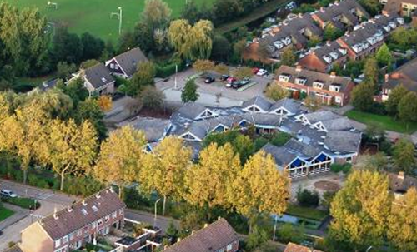
Regelmatig wordt u via de nieuwsbrief geïnformeerd over allerlei algemene schoolse zaken, deze wordt via Social Schools verstuurd. Daarnaast onderhouden wij een website, www.trimaran.nl. met tabs van elke jaargroep. Nieuwtjes op de website worden via https://www.facebook.com/detrimaran/ gedeeld.

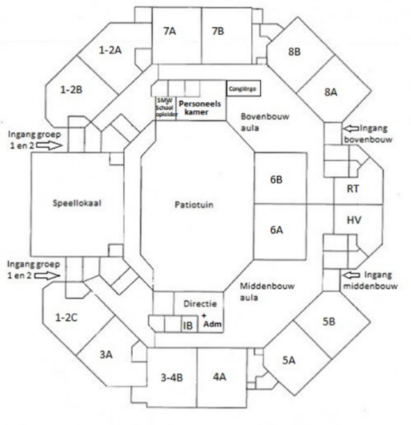
Plattegrond van de school

Kleuterschoolplein
De school heeft een afgesloten plein voor de kleuters aan de zuidzijde van de school. Daar bevinden zich ook twee ingangen voor ouders die hun kind naar een groep 1-2 willen brengen.
De deuren gaan altijd 10 minuten van te voren open, zodat u en de kinderen rustig naar binnen kunnen lopen en wij op tijd kunnen starten met de les. Om 12.00 uur en 15.30 uur lopen wij met alle kinderen naar buiten. De uitzondering is de woensdag dan zijn alle kinderen om 12.30 uur vrij. ’s Middags is er dan geen school.
De kinderen blijven buiten bij de leerkracht staan tot u uw kind heeft opgehaald. Alle groepen hebben een vaste verzamelplek op het plein, waar ze bij het uitgaan van de school naar toe lopen met de kinderen.
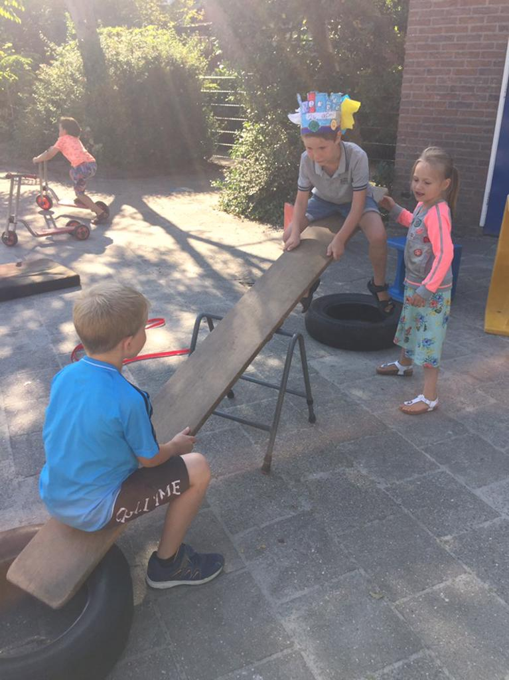

Midden- en bovenbouwplein
Aan het midden- en bovenbouw schoolplein bevinden zich twee ingangen.
De ingang voor de groepen 3 t/m 5 is tevens onze hoofdingang. Achter grote klimrek is de ingang voor de groepen 6 t/m 8.
Ook hier gaan de deuren om 8.35 uur en 13.05 uur open.
Op het plein is altijd een collega aanwezig om de kinderen op te vangen en vragen van ouders te beantwoorden. De kinderen gaan zelfstandig naar binnen. Dit om de rust en ruimte in de school te bewaren.

Wij vragen u vriendelijk om uw kind op tijd en alleen de school in te laten gaan. Dit bevordert de zelfstandigheid van uw kind. Wij begrijpen echter dat dit niet voor alle kinderen op hetzelfde moment opgaat, zeker niet voor de jongste kinderen.

Tot 13:05 uur is het schoolplein het domein van de kinderen die overblijven. Daarna is het plein weer toegankelijk voor alle leerlingen en hun ouders. We zien graag dat kinderen die op de fiets naar school komen hun fiets netjes in de fietsenrekken plaatsen.
Bij het uitgaan van de school lopen de leerkrachten met de kinderen mee naar buiten. Heeft u vragen dan kunt u ze altijd aan hen stellen.

Onderwijstijd
Kinderen in het basisonderwijs hebben wettelijk in acht jaar recht op 7.520 uur onderwijs. Per schooljaar heeft ieder kind recht op 940 uur onderwijs. De Trimaran voldoet aan deze wettelijke eis.

Schooltijden
Onderstaande tijden gelden voor alle groepen:

Maandag, dinsdag, donderdag en vrijdag
Van 08:45 tot 12:00 uur en 13:15 tot 15:30 uur
Woensdag
van 08:45 tot 12:30 uur

Voor- en naschoolse opvang
Voor de voor- en naschoolse opvang verwijzen wij u graag naar één van onderstaande instellingen. U kunt terecht bij:

Kinderopvang Berend Botje
Keetzijde 18a, 1135 VX Edam, tel. 364934

Buitenschoolse Opvang Majest
Achterhaven 87a, 1135 XT Edam, tel. 316478
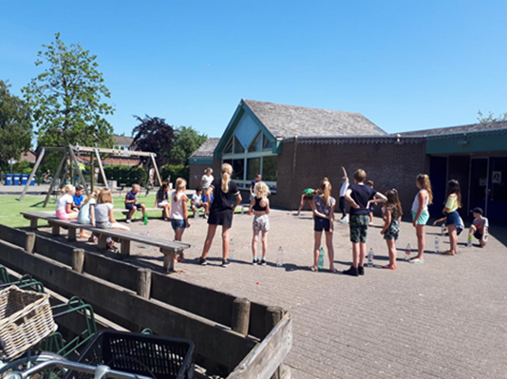

Tussen-de-middag opvang
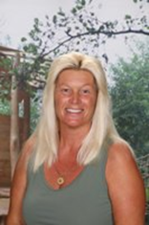
De Trimaran biedt de leerlingen de gelegenheid om tussen de middag over te blijven, onder toezicht van geschoolde overblijfkrachten. Op maandag, dinsdag, donderdag en vrijdag is dit mogelijk. De kosten bedragen €2,- per keer. De registratie en betaling gaan helemaal digitaal. Via het systeem “overblijven met Edith” kunt u uw kind inschrijven. U kunt zich aanmelden via www.overblijvenmetedith.nl. Onze conciërge, Monique is overblijfcoördinator. Met vragen kunt u altijd bij haar terecht.
De kinderen nemen zelf hun eigen eten en drinken mee naar de overblijf. De jongere kinderen krijgen uiteraard meer tijd om te lunchen. Na het eten is er altijd tijd om (buiten) te spelen.

Voor de eerste keer naar school
Vanaf de dag dat uw zoon of dochter vier wordt mag hij of zij officieel naar de basisschool. In de maand voor de vierde verjaardag mag uw kind twee dagdelen op school komen wennen, dit in overleg met de leerkracht.

Gezondheid

Fruitdagen
We hebben afgesproken dat elke dinsdag en donderdag op school de fruitdagen zijn. Dan neemt elk kind fruit mee voor de pauze.

Centrum voor Jeugd en Gezin
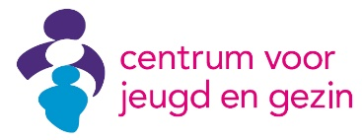
Bij het Centrum voor Jeugd en Gezin zijn alle ouders, kinderen, jongeren en professionals welkom met hun vragen over gezondheid, opvoeden en opgroeien. Het CJG werkt nauw samen met organisaties die te maken hebben met kinderen en ouders. Deze samenwerking zorgt ervoor dat kinderen, jongeren en ouders zo snel en efficiënt mogelijk geholpen kunnen worden.
Centrum voor Jeugd en Gezin Wieringenlaan 1a, Volendam 0299-748004 of cig@ggdzw.nl

Hoofdluis
Hoofdluis is een probleem dat regelmatig de kop opsteekt. Sommige mensen denken dat je alleen hoofdluis krijgt als je je niet wast. Maar dat is helemaal niet zo! Hoofdluizen vinden een schoon gewassen hoofd juist lekker.
Iedereen kan hoofdluis krijgen en dat is geen schande, maar lastig is het wel. Daarom houden we elke eerste woensdag na een vakantie een uitgebreide hoofdluiscontrole. Dit blijkt bijzonder effectief. Als bij een kind neten of luizen worden ontdekt, krijgt de hoofdluis coördinator een seintje en deze belt de ouders op. Daarbij wordt een strategie bepaald om te voorkomen dat het probleem zich uitbreidt. Het beleid van de GGD is hierbij de richtlijn.

Jeugdgezondheidszorg
De Jeugdgezondheidszorg (JGZ) van de GGD is nauw betrokken bij de gezondheid, groei en ontwikkeling van kinderen vanaf 5 jaar. De Trimaran heeft contact met het JGZ van de GGD, bestaande uit: een jeugdarts, een jeugdverpleegkundige, een doktersassistente en een logopedist.

Het preventief gezondheidsonderzoek (PGO)
Alle oudste kleuters worden met hun ouders/verzorgers uitgenodigd voor een PGO. Het PGO wordt uitgevoerd door de doktersassistente en de jeugdarts. De doktersassistente neemt contact met u op voor het plannen van het onderzoek. Dit onderzoek vindt plaats op een GGD-locatie.
Voor informatie over het preventief gezondheidsonderzoek kunt u een kijkje nemen op de website (www.ggdzw.nl) of contact opnemen met de afdeling Jeugdgezondheidszorg van de GGD via
0900 – 2 54 54 54.

De spraaktaal screening
Via de JGZ worden alle oudste kleuters logopedisch onderzocht. Al deze onderzoeken zijn er op gericht uw kind zo goed mogelijk in zijn/haar ontwikkeling te begeleiden. De JGZ besteedt ook aandacht aan de leef-, speel- en werkomgeving van de kinderen en leerkrachten en geeft zo nodig adviezen.

Het preventief gezondheidsonderzoek (PGO)
Alle kinderen van groep 7 worden met hun ouders/verzorgers uitgenodigd voor een PGO. De administratief medewerker van de JGZ neemt contact met u op voor het plannen van het onderzoek. Het PGO wordt uitgevoerd door de jeugdverpleegkundige en vindt plaats op een GGD-locatie.

Verwijzing
Het kan zijn dat de ontwikkeling van het kind aanleiding geeft tot zorgen. Er kan dan een vervolgonderzoek worden afgesproken of er vindt een verwijzing plaats, bijvoorbeeld naar de huisarts of logopedie of naar Bureau Jeugdzorg.

Meldcode
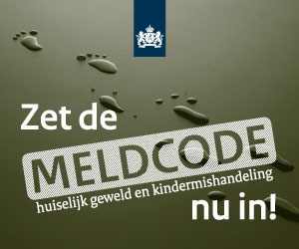
Op 1 juli 2013 is de wet “Meldcode” in werking getreden. Deze wet verplicht onze school om een meldcode te hebben en het gebruik ervan te bevorderen. Onderdeel van deze wet is “Protocol Kindermishandeling” en is bestemd voor iedereen die beroepshalve te maken heeft met kinderen tot 19 jaar. Op school is dit protocol aanwezig. In het protocol staan handreikingen voor beroepskrachten, waarvan zij gebruik kunnen maken, indien zij in actie willen komen bij een vermoeden van kindermishandeling en/of huiselijk geweld. Alle scholen zijn verplicht hun melding te doen in Matchpoint, een signaleringssysteem met een landelijke dekking. Meer informatie kunt vinden op www.meldcode.nl en www.matchpoint.nl.

Schoolmaatschappelijk werk
De school is een plek waar een kind zich goed kan ontwikkelen en zijn/haar talenten kan ontplooien. Om dat te bereiken kan een Schoolmaatschappelijk Werker ondersteuning bieden aan het kind, het gezin en ook de leerkracht. Schoolmaatschappelijk werk houdt eens per twee/drie weken spreekuur bij ons op school.
De schoolmaatschappelijk werkster mag u altijd vrijblijvend aanspreken. Zij is er voor al u vragen rondom opvoeding of andere zorgen over uw kinderen, bijvoorbeeld met betrekking tot een echtscheiding, schulden, rouw, e.d. Deze hulp kan bestaan uit een aantal gesprekken of indien nodig wordt u doorverwezen naar de juiste persoon. Het kan ook gaan om een simpele vraag en dan kunt u eenvoudig even binnenlopen tijdens het spreekuur.
De spreekuurtijden staan vermeld in de agenda op onze website www.trimaran.nl. Voor contact kunt u Maartje Smits altijd bereiken op 06-50836423 of via m.smits@spirit.nl

Ziek zijn, ziek worden en ongevallen
Bij ziekte van uw kind verzoeken we u de leerkracht van de betreffende groep op de hoogte te stellen. Dit kan via Social Schools of telefonisch via 0299 351351 gebeuren. Als u de leerkracht zelf wilt spreken, dan graag vóór 08:30 uur, want na dit tijdstip zijn alle leerkrachten in hun eigen lokaal en kunnen dan niet gestoord worden.
Uw kind kan natuurlijk ook tijdens de schooluren ziek worden of gewond raken. Als een kind op school ziek wordt, proberen we de ouders of verzorgers van het kind te bereiken. Dit gebeurt meestal telefonisch. Wij vragen u dan het kind van school te komen ophalen. We sturen kinderen niet zelf naar huis. Als wij geen gehoor krijgen, blijft het kind dus op school. Als het zodanig ziek is, dat verzorging onmiddellijk nodig blijkt, dan schakelen we medische hulp in. Als uw kind meteen naar de dokter of naar het ziekenhuis moet, proberen we uiteraard eerst u als ouders te bellen, zodat u met uw kind naar arts of ziekenhuis kunt gaan. Dat is prettiger voor uw kind en de leerkracht kan dan zijn aandacht blijven besteden aan de andere kinderen van de groep. Als we u niet kunnen bereiken, gaan we zelf als begeleiding mee.

Zindelijk
Wij gaan er van uit dat alle kinderen die naar school gaan zindelijk zijn. Uiteraard begrijpen wij dat dit niet bij alle kinderen lukt om bepaalde (medische) redenen. Ga hierover met uw huisarts in gesprek. U bent echt niet de enige met een kind wat nog niet zindelijk is met 4 jaar. Bespreek dit wel direct met de leerkracht van uw zoon of dochter, zodat zij op de hoogte is en u samen afspraken hierover kunt maken.

Schoolse zaken

Feesten: Sinterklaas, Kerst en Pasen
Uiteraard vieren we rondom 5 december Sinterklaas, vooraf gegaan door een inloopmiddag waarop iedereen de gemaakte surprises van de groepen 6, 7 en 8 kan bewonderen.
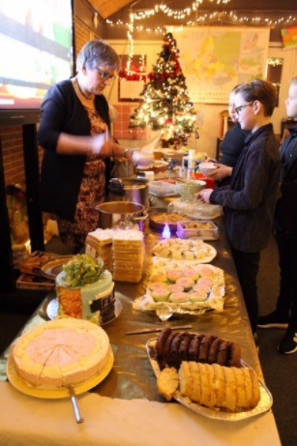
Met Kerst houden wij met de kinderen een gezamenlijke viering per bouw. Kinderen nemen actief deel aan deze vieringen. Ook houden wij dan een gezellig kerstdiner, waarbij de leerlingen van de bovenbouw zelf de lekkernijen aandragen voor hun groep. Met Pasen besteden wij aandacht aan ’het paasverhaal” en eten wij in alle groepen matzes.

Goede doelen
Wij ondersteunen diverse projecten die raakvlak hebben met de leefwereld van onze kinderen. Wij willen namelijk ook denken aan de kinderen die het minder hebben dan wij. Kinderen en ouders mogen doelen “aanleveren”. Doordat de kinderen zelf uitleg geven aan hun klasgenoten over een bepaald doel, wordt de betrokkenheid van de andere kinderen verhoogd.
Via de nieuwsbrief wordt u op de hoogte gehouden van de gekozen projecten.

Groepsvieringen
Elke groep verzorgt eenmaal per jaar een voorstelling. Het doel van deze groepsviering is dat er gelegenheid wordt geboden om aan medeleerlingen van school en de ouders te laten zien waar de groep het gehele jaar mee bezig is, o.a. op het gebied van dramatische vorming. (Groot)ouders van de presenterende groep zijn hierbij van harte welkom, via Social Schools wordt de voorstelling aangekondigd.

Huiswerk
Een kind leert op school en wij vinden het belangrijk dat er thuis ruimte is om te ontspannen, te spelen en te sporten. Om de kinderen wel verantwoordelijk te laten zijn voor het leren en ze voor te bereiden op het voortgezet onderwijs, krijgen de kinderen in de bovenbouw materiaal mee om een toets te leren.

Kerk: Communie en Vormsel
In groep 4 zal in het voorjaar de mogelijkheid geboden worden om uw kind de Eerste Heilige Communie te laten doen. U wordt tijdig op de hoogte gebracht, ook al in verband met de ouderbijeenkomsten, de organisatie, enzovoort. Dit bericht ontvangt u via de parochie, dus niet van de school.
In groep 8 wordt de mogelijkheid geboden om uw kind het Sacrament van het Heilig Vormsel te laten toedienen. Ook hierover wordt u door de Katholieke parochie ingelicht.

Leerlingenvervoer
Voor vertrek worden de regels, afspraken en andere specifieke aspecten voor de excursie met de leerlingen en begeleiders doorgenomen. Mobiele telefoon en EHBO-tas gaan standaard mee. Er zijn afspraken over het vervoer per fiets, auto en bus. Het aantal begeleiders is afhankelijk van de leeftijd van de kinderen en de grootte van de groep. Ook hier zijn afspraken voor. Gaan we met de auto, dan is de rijdende ouder verantwoordelijk voor een WA-verzekering. De inzittenden van de auto vallen onder de ongelvallenverzekering van de school. Het aantal leerlingen dat vervoerd wordt moet gelijk zijn aan het aantal riemen in de auto. Als u wilt dat uw kind op een stoelverhoger vervoerd wordt, dan bent u hier zelf verantwoordelijk voor het aanleveren van deze verhoger. Uiteraard mag er tijdens het vervoeren van de kinderen niet gerookt worden in de auto.

4 Mei herdenking
De groepen 8 hebben het Egbert Snijder monument geadopteerd en hebben een belangrijke taak bij de kranslegging tijdens de Dodenherdenking. Deelname is vrijwillig maar wordt heel serieus opgevat. De kinderen worden in de maand april uitgebreid voorbereid en een bezoek aan het Verzetsmuseum en de Plantagebuurt in Amsterdam vormt hiervan een onderdeel.

Milieu
In onze school zijn batterijbakken geplaatst. Hierin kunt u uw lege batterijen kwijt en op deze manier ontlasten we het milieu weer een beetje. Ook hebben wij twee bakken waarin u uw oude schoenen kunt deponeren. Twee keer per jaar krijgt u een Bag2School zak via uw kind. In deze zak kunt u overtollige kleding, schoenen, knuffels, etc. kwijt die een nieuwe bestemming kunnen krijgen. Hiervoor ontvangt de school een financiële vergoeding, die besteed wordt aan materiaal voor de kinderen.

Mobiele telefoon op school
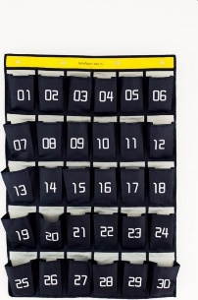
Steeds vaker zien wij dat kinderen (op jonge leeftijd) hun mobiele telefoons mee naar school nemen. Wij hebben hierover een aantal afspraken gemaakt:
Het toestel moet vóór de les uitgeschakeld zijn en in de daarvoor bedoelde telefoon-tas in de klas gestopt worden. Gebruikt het kind de telefoon wel, zonder toestemming van zijn leerkracht dan wordt het toestel ingenomen door de leerkracht. Na schooltijd krijgt hij/zij het toestel terug. We willen voorkomen dat de kinderen ongevraagd foto’s en filmpjes van elkaar maken en dit op de diverse social media zetten.

Vermissing en/of schade aan de mobiele telefoon van uw kind kan nooit verhaald worden op de school. De school kan hiervoor dus niet verantwoordelijk worden gesteld.

Schoolreisje en schoolkamp
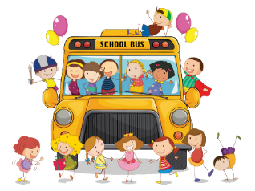
De schoolreisjes worden gepland in de maanden april t/m juni. De kinderen gaan o.a. naar Artis, Oud Valkenveen, Julianatoren, Linnaeushof, Kinderparadijs in Purmerend en de Efteling. De bestemming wordt via Social Schools bekend gemaakt. De rekening van het schoolreisje (€27,50) wordt door de penningmeester van de Ouderraad geïnd. De groepen 8 gaan na de herfstvakantie vier dagen naar Texel op kamp.

Kleuters die binnen een maand nadat zij op school zijn gekomen, met hun groep op schoolreisje zullen gaan, kunnen helaas nog niet mee.

Speel-en/of spelletjesmiddagen groepen 1 en 2
Iedere maand mogen de kinderen van de groepen 1 en 2 speelgoed en/of gezelschapsspelletjes meenemen. Via Social Schools wordt dit aan u gemeld. Wilt u het spel/speelgoed meegeven in een tas. Bij de spelletjes maken we graag gebruik van hulpouders; u bent van harte welkom!
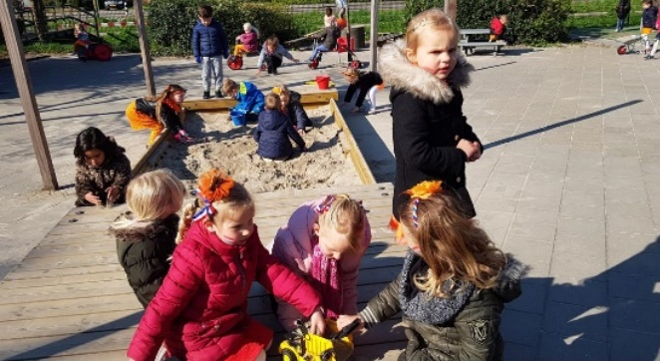

Sportdag, Koningsdag en sporttoernooien
In de maand mei of juni vindt de jaarlijkse sportdag plaats; die van de groepen 1-2 is op en rondom de school. De groepen 3 t/m 8 gaan doorgaans naar het atletiekveld.
Wij vieren Koningsdag, deze dag starten wij met het ontbijt en het lied van Kinderen voor Kinderen. De groepen 5 t/m 8 nemen deel aan verschillende sportieve activiteiten, die door diverse partners binnen onze gemeente georganiseerd worden.
De Trimaran neemt daarnaast deel aan een aantal sporttoernooien, waarvan het EVC-voetbaltoernooi in de meivakantie de meeste kinderen op de been brengt. Maar ook aan andere sportieve evenementen wordt enthousiast deelgenomen.

Stabilo pen
Vanaf medio groep 4 gaan alle kinderen met een pen schrijven. Ieder kind krijgt van school één keer een Stabilo pen. Gaat een pen kapot, doordat de leerling er niet netjes mee om gaat, dan verwachten wij dat dat hij/zij een nieuwe pen koopt; deze kost € 5,00 op school. Bij een boekhandel aanschaffen mag uiteraard ook.

Techniek en bedrijvenbezoek
In groep 7 gaan de kinderen één dagdeel op bedrijvenbezoek. Vaak wordt er een technisch onderdeel van het betreffende bedrijf uitgelicht en mogen de kinderen zelf even meewerken. De groep maakt hiervan een presentatie. Zo worden er diverse bedrijven bekeken en krijgen de kinderen indrukken voor werkmogelijkheden in de toekomst. Dit wordt weer aan elkaar gepresenteerd.
Groep 6 houdt een techniekevent. Dit doen wij in samenwerking met TechNet en MIG (Manuele Intelligent Groep) We willen hiermee de belangstelling van de kinderen wekken voor (het werken in) technische beroepen. Onderdeel hiervan vormen bedrijfsbezoeken. Deze bezoeken vallen onder schooltijd en er zijn geen kosten aan verbonden. Ook het vervoer van school naar de bedrijven (in Purmerend) wordt geregeld. Wel vragen we enkele ouders om de groepen mede te begeleiden.

Veiligheid en brand
De Trimaran stelt hoge eisen aan veiligheid van zowel mensen als gebouw en hanteert een schoolveiligheidsplan. De school heeft een aantal goed opgeleide bedrijfshulpverleners, die in actie komen tijdens brand of bij andere calamiteiten. In elke klas hangt een rode map met de te volgen procedures als de brandmelder afgaat. Enkele keren per jaar wordt een onaangekondigde oefening gehouden, die geëvalueerd wordt op haar uitvoering. De Trimaran heeft van de brandweer een bewijs dat het hoofdgebouw voldoet aan alle veiligheidsnormen.

Verjaardagen kinderen
Als uw kind jarig is, mag hij of zij uiteraard trakteren. Andere traktaties i.p.v. snoep blijven onze voorkeur hebben. Kijkt u ook eens op http://www.gezondtrakteren.nl of https://www.facebook.com/gezondetraktatiesedamvolendam/?fref=ts.
Kinderen trakteren in hun eigen groep en mogen daarnaast met twee vriendjes en/of vriendinnetjes de leerkrachten trakteren in enkele aangrenzende groepen.

Verjaardagen leerkrachten
Leerkrachten vieren hun verjaardag in de groep. Parttimers vieren hun verjaardag gezamenlijk op een zelf gekozen dag. Kinderen vinden het vaak leuk om de leerkrachten iets te geven. Een zelf gemaakte tekening of een plakwerkje wordt door het team minstens zo gewaardeerd als een gekocht cadeautje.

Verloren en gevonden voorwerpen
Het komt nogal eens voor dat kinderen allerlei spullen op school kwijtraken.
Enkele raadgevingen om dit te voorkomen:
Oorbellen, sieraden, kettingen, horloges, ringen en dergelijke. Het dragen of meebrengen is voor eigen risico.
Zet naam in jassen, laarzen en sportkleding. Voorzie de fietssleutel van een label.
Maak wanten aan een koord vast.

Indien er toch spullen vermist worden, ga dan even langs bij onze conciërge. Als we iets vinden, bewaren we het altijd. Enkele keren per jaar worden alle gevonden voorwerpen uitgespreid op het podium in de bovenbouwaula. U krijgt hiervan bericht via de ouderinfo. De spullen die dan een week blijven liggen worden opgeruimd.

Aansprakelijkheid leerlingen/ouders
Het schoolbestuur heeft voor alle kinderen van de school een scholierenongevallenverzekering en een aansprakelijkheidsverzekering afgesloten.
Op grond van de ongevallenverzekering zijn alle betrokkenen bij schoolactiviteiten (kinderen, personeel, vrijwilligers) verzekerd. De verzekering geeft een (beperkte) uitkering als een ongeval tot blijvende invaliditeit leidt. Ook zijn geneeskundige en tandheelkundige kosten gedeeltelijk meeverzekerd, voor zover de eigen verzekering van betrokkene geen dekking biedt (bijvoorbeeld door eigen risico) . Materiële schade (kapotte bril, fiets, etc.) valt niet onder de dekking.

Mocht u een geval van ongevallenschade hebben, meldt u dit dan zo snel mogelijk middels de schadeformulieren. Deze formulieren zijn bij de directie te verkrijgen.

Gesprekken
Na ongeveer 6 weken in groep 1 wordt u door de leerkracht uitgenodigd voor een gesprek op school. De leerkracht vertelt u hoe het op school gaat, uiteraard kunt u dan al uw vragen stellen.
Aan het begin van het schooljaar starten wij met een kennismakingsgesprek vanaf groep 3. Vanaf groep 5 zijn de kinderen hier ook bij aanwezig, dit gaat vooral over het welbevinden en de sociaal-emotionele ontwikkeling.
In de loop van het jaar zijn er in februari en juni oudergesprekken. Vaak zijn dit ouder-kind-leerkracht gesprekken, de kinderen kunnen zelf goed vertellen wat hun doelen voor de aankomende periode zijn. We proberen de kinderen, zeker in de bovenbouw mede verantwoordelijk te maken voor hun eigen leerproces.

Naast deze gesprekken is een gesprek met de leerkracht altijd mogelijk. U kunt de leerkracht telefonisch of via Social Schools benaderen om een afspraak te maken.

Informatieavonden
Jaarlijks organiseren wij verschillende oudermiddagen/avonden. Het begint altijd met de kennismakings- en informatieavond in het begin van het schooljaar. U maakt dan kennis met de leerkracht(en) van uw kind. Zij geven u informatie over wat er dat schooljaar in de groep van uw kind gaat gebeuren.

Informatie aan gescheiden ouders
Het spreekt voor zich dat de school ouders informeert over de vorderingen van hun kind. Maar hoe nu als de ouders gescheiden zijn? In het Burgerlijk Wetboek (art. 1 : 377c) is hierover iets geregeld. De met gezag belaste ouder krijgt natuurlijk alle informatie van de school. Maar de niet-met gezag belaste ouder heeft ook recht op bepaalde schoolinformatie. De niet-met gezag belaste ouder zal dat wel schriftelijk bij de directeur van de school moeten vragen. Daarbij zal deze persoon zichzelf ook moeten identificeren op een zodanige wijze dat de directeur kan vaststellen wie deze persoon is en hoe diens relatie is met de betreffende leerling. De school zal de met gezag belaste ouder over dit verzoek informeren.

Als de school zich ervan overtuigd heeft dat er geen (wettelijke) belemmeringen zijn zal het verzoek ingewilligd worden. Beantwoording van zo’n verzoek zal in principe binnen drie weken plaatsvinden. Natuurlijk kunnen zich omstandigheden voordoen waardoor de afhandeling meer tijd vraagt maar in dat geval zal de school dit uiteraard aan de verzoeker schriftelijk melden. In de meeste gevallen zal, als het verzoek gehonoreerd wordt, volstaan kunnen worden met het toezenden van een kopie van het rapport met een korte toelichting. Een kopie van deze toelichting wordt ook aan de opvoedende ouder overhandigd.

Medezeggenschapsraad
De taken en bevoegdheden van de medezeggenschapsraad zijn nauwkeurig omschreven in de statuten van de medezeggenschapsraad. De Medezeggenschapsraad op onze school bestaat uit zes leden. Drie leden worden gekozen uit en door de ouders, drie leden worden gekozen uit en door het personeel van de school. Elk jaar treedt een gedeelte van de raad af volgens een rooster van aftreden en worden nieuwe verkiezingen uitgeschreven. Op onze website kunt u lezen wie de leden van de MR zijn.

Ons bestuur heeft een Gemeenschappelijke Medezeggenschapsraad (GMR) waar men onderwerpen bespreekt, die voor alle medezeggenschapsraden van de afzonderlijke scholen van belang zijn. Het spreekt vanzelf, dat ook de bevoegdheden van de GMR nauwkeurig in een reglement zijn vastgelegd. Onze MR heeft een leerkracht of ouder van de Trimaran, gevraagd om onze school te vertegenwoordigen in de GMR. Zowel medezeggenschapsraad als GMR is bevoegd om voorstellen te doen, standpunten kenbaar te maken, adviezen te geven, instemming te verlenen of te onthouden bij voorstellen van het bestuur.
Het beleid van een school vormgeven en uitvoeren is steeds meer een taak van ouders, leerkrachten, directie en bestuur samen. Alle onderwerpen die op school van belang zijn, komen in de Medezeggenschapsraad aan bod. Mocht u een bepaald onderwerp graag behandeld zien, dan kunt u dat via de Medezeggenschapsraad aankaarten. De vergaderingen van Medezeggenschapsraad en GMR zijn tenzij anders vermeld openbaar.

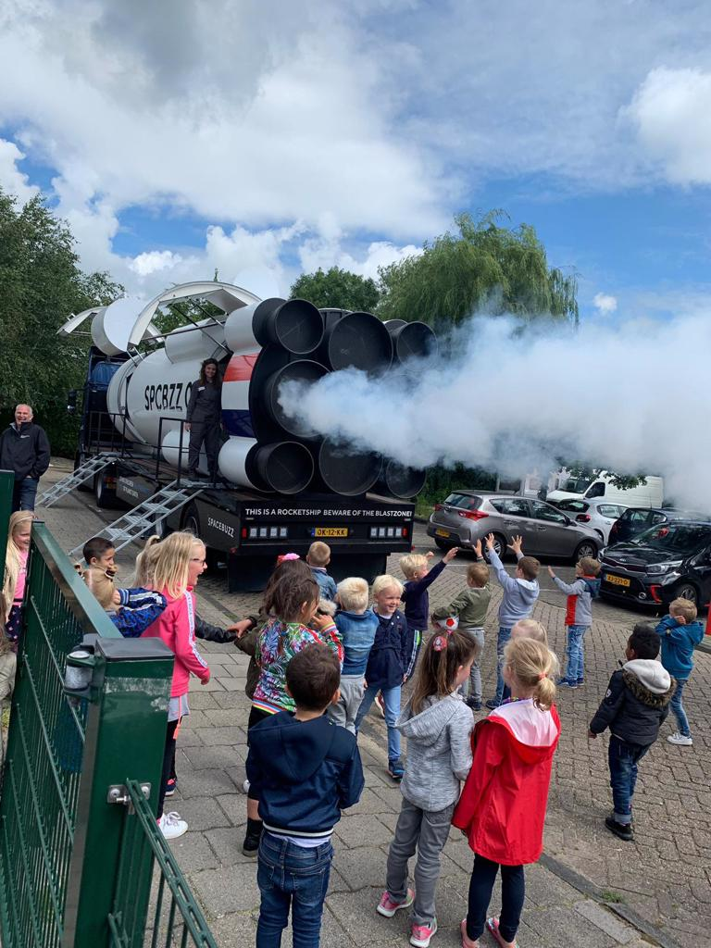

Open-Deur-middagen
Tussendoor zijn er af en toe inloopmiddagen of –avonden, de zogenaamde Open-Deur-middagen en -avonden. Dan kunt u kennis nemen van het werk dat uw kind heeft gemaakt. Broertjes en zusjes, oma's en opa's en belangstellenden zijn van harte welkom! Vaak is dit rond een bepaald thema.

Ouderraad
De Trimaran heeft een ouderraad. De belangrijkste activiteiten zijn:
Het organiseren van, dan wel het verlenen van medewerking aan activiteiten die deel uitmaken van het lesprogramma van de school (schoolbibliotheekwerk, sportdagen, verkeersexamen), dan wel activiteiten die buiten het lesprogramma plaatsvinden (sinterklaas, Kerst, Pasen, schoolreisjes, buitenschoolse sportactiviteiten, feesten).
Het organiseren en verzorgen van thema- avonden voor ouders
Het vaststellen, innen en beheren van de ouderbijdrage en schoolreisgeld

Ouderbijdrage
Van alle ouders wordt een ouderbijdrage (€22,50) verwacht om activiteiten waarvoor de school geen of niet voldoende subsidie van het Rijk ontvangt, te kunnen uitvoeren. Zonder de ouderbijdrage kunnen op school activiteiten als Sinterklaas- en Kerstvieringen, de sportdag en dergelijke niet doorgaan. U krijgt in het begin van het schooljaar via Social Schools een bericht van de penningmeester met een verzoek om de bijdrage te betalen.

Ouderhulp
Veel ouders zijn actief in en voor de school. We kunnen het eenvoudigweg niet zonder hen stellen. Een belangrijke sleutelfiguur is de contactouder. Elke groep heeft een of twee contactouders, actieve en communicatieve moeders of vaders die in nauwe samenwerking met de leerkracht allerlei dingen bespreken en organiseren.

Contactouders nemen werk uit handen van de leerkracht. De contactouder organiseert na overleg met de leerkracht de ouderhulp bij diverse incidentele activiteiten (feesten, excursies, afscheidsavond groep 8). Soms vormen zij ook een paar extra oren voor de leerkracht, omdat zij een eerste aanspreekpunt waren voor ouders uit hun groep.

Hulpouders zijn soms structureel actief in de school. Zo zijn er ouders die regelmatig naar school komen om te helpen in de schoolbibliotheek, bij het computeren of als hoofdluis-moeder. Anderen staan klaar om te helpen als overblijfouder, verkeersouder, als begeleider bij excursies of buitenschoolse sportactiviteiten. Al die ouders zorgen er voor dat het gezelliger wordt in de school.

Rapporten
Twee keer per schooljaar ontvangt uw kind vanaf groep 3 een rapport. In dit rapport leest u over de vorderingen van uw kind. Hierin staan de vorderingen en bevindingen op sociaal-emotioneel gebied. Denk aan concentratie, taakgerichtheid, zelfstandigheid, zelfbeeld, motivatie en sociale omgang. Vorderingen m.b.t. de leervakken vindt u hier ook. Bijvoorbeeld de resultaten van rekenen, taal, spelling, (begrijpend) lezen en de wereldoriëntatie en culturele vakken.

Sponsoring
De mogelijkheden van de school zouden verruimd kunnen worden met extra financiële ondersteuning door derden. Daarover zijn afspraken gemaakt. Het gaat hier om het begrip sponsoring. Onder sponsoring verstaan wij het verstrekken van geld, goederen of diensten aan een bevoegd gezag, directie, (niet) onderwijzend personeel of leerlingen waar een verplichting tegenover staat waarmee leerlingen of hun ouders worden geconfronteerd. Schenkingen vallen dus niet onder dit begrip. Elk aanbod van sponsoring zal ter goedkeuring worden voorgelegd aan de Medezeggenschapsraad.

Gedrag op school

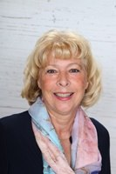
Contactpersoon
Lucia van Zanten is voor onze school uw contactpersoon. Zij is het aanspreekpunt voor u en de kinderen om eventuele problemen en/of klachten te melden. Zij brengt vervolgens het contact tot stand met de verantwoordelijke die dit probleem en/of klacht kan onderzoeken/oplossen. Mocht dit niet tot resultaat leiden, dan zal zij u verder adviseren en begeleiden naar de Vertrouwenspersoon van de Stichting CPOW.

Leerplicht en kwalificatieplicht
Een diploma biedt meer kans op een baan. Daarom moeten kinderen vanaf 5 jaar naar school, totdat zij een diploma hebben of 18 jaar worden. Voor leerlingen van 5 tot 16 jaar heet dit de leerplicht. Voor jongeren tussen de 16 en 18 jaar heet dit de kwalificatieplicht.
De meeste kinderen gaan al naar school als ze 4 jaar zijn. Maar zij vallen dan nog niet onder de leerplicht. Meer informatie over de leerplicht en kwalificatieplicht is te vinden op de site van de Rijksoverheid: www.rijksoverheid.nl/onderwerpen/leerplicht/leerplicht-en-kwalificatieplicht.

Pesten en plagen
We proberen de kinderen tijdens de lessen Leefstijl in de klas het verschil tussen plagen en pesten te begrijpen. Op elke school wordt er gepest. Mocht u thuis signalen krijgen over pestgedrag op school meldt ze dan direct bij de leerkracht(en). Wordt er op school gepest dan gaat de eigen leerkracht of de intern begeleider met het kind en de pester(s) in gesprek, wij gebruiken hiervoor de No-blame methode.

De No Blame aanpak is een niet bestraffende, probleemoplossende methode om met pestsituaties om te gaan. Er wordt beroep gedaan op het inlevingsvermogen van de groep en op de persoonlijke verantwoordelijkheid van elke deelnemer. No Blame gaat ervan uit dat (dreigen met) straffen niet helpt, maar dat de pester(s) en de gepeste het probleem samen moeten oplossen. Omdat het de verantwoording van volwassenen is om voor veiligheid te zorgen, moeten zij de gesprekken ondersteunen.

Schoolverlof buiten de schoolvakanties
De hoofdregel is: het is niet toegestaan om op vakantie te gaan onder schooltijd. Afwijken van deze regel kan alleen als de ouder kan aantonen dat vanwege het specifieke beroep (bv. Seizoensgebonden werkzaamheden). Het niet mogelijk is om in alle schoolvakanties twee weken aaneengesloten op gezinsvakantie te kunnen gaan. De directeur beslist over de aanvraag.

Vrijstelling kan gegeven worden voor:
- voor verhuizing: maximaal 1 schooldag;
- voor het voldoen aan wettelijke verplichtingen, voor zover dit niet buiten de lesuren kan geschieden: maximaal 10 dagen;
- voor het bijwonen van het huwelijk van bloed- of aanverwant tot en met de 3e graad;
- bij ernstige levensbedreigende ziekte zonder uitzicht op herstel van bloed- of aanverwant tot en met de 3e graad;
- bij overlijden van bloed- of aanverwant;
- bij 25, 40 of 50 jarig ambtsjubileum en het 12 ½, 25, 40, 50 en 60 jarig huwelijksjubileum van ouder(s)/verzorger(s) of grootouders: maximaal 1 schooldag;
- voor andere naar het oordeel van de directeur van de school, gewichtige omstandigheden, maar geen vakantieverlof.

In de volgende gevallen wordt in ieder geval geen extra verlof gegeven:
- Familiebezoek in het buitenland;
- goedkope tickets in het laagseizoen; omdat tickets al gekocht zijn of omdat er geen tickets meer zijn in de vakantieperiode;
- vakantiespreiding; verlof voor een kind, omdat andere kinderen uit het gezin al of nog vrij zijn;
- eerder vertrek of latere terugkomst in verband met verkeersdrukte;
- samen reizen/in konvooi rijden door bijvoorbeeld de Balkan;
- kroonjaren;
- sabbatical;
- wereldreis/verre reis.

Als uw kind een dag of gedeelte van de dag moet verzuimen voor een bezoek aan de (tand)arts of door ziekte dan moet u de school hiervan schriftelijk of telefonisch in kennis stellen.
Ongeoorloofd verzuim wordt door de school aan de leerplichtambtenaar gemeld. Mocht u, na het lezen van bovenstaande nog vragen hebben, neemt u dan contact op met de directeur van de school of met de leerplichtambtenaar.

Leerplichtambtenaar voor de gemeente Edam-Volendam en Zeevang:
Mevr. Y. Emmer of Dhr. M.Schoone
Postbus 180, 1130 AD Volendam
Stadskantoor, W.v.d. Knoopdreef 1 Volendam
E-mail y.emmer@edam-volendam.nl of m.schoone@edam-volendam.nl
Telefoon: 0299-398474

Schorsing en verwijdering
Het bevoegd gezag kan een leerling met opgave van redenen voor een nader te bepalen periode schorsen. Het besluit tot schorsing dient schriftelijk aan de ouders, voogden of verzorgers van betrokkene te worden meegedeeld. Bij schorsing voor een periode langer dan één week, stelt het bevoegd gezag de inspectie en de leerplichtambtenaar schriftelijk en met opgave van redenen van dit feit in kennis.

Het bevoegd gezag kan slechts besluiten tot definitieve verwijdering van een leerling, nadat deze, en ook de ouders, voogden/verzorgers van de leerling, in de gelegenheid is c.q. zijn gesteld hierover te worden gehoord. Op grond van onvoldoende vordering kan een leerling niet worden verwijderd.

Definitieve verwijdering geschiedt slechts na overleg met de inspectie. Hangende dit overleg kan de leerling worden geschorst. Het bevoegd gezag stelt de inspectie schriftelijk en met opgave van redenen van een definitieve verwijdering in kennis.

Een besluit tot definitieve verwijdering wordt schriftelijk en met opgave van redenen aan de leerling en ook aan de ouders, voogden of verzorgers van de betrokkene meegedeeld. Daarbij wordt gewezen op de mogelijkheid te verzoeken om herziening van dit besluit. Zo spoedig mogelijk, maar uiterlijk binnen dertig dagen na ontvangst van het verzoek, neemt het bevoegd gezag na overleg met de inspectie en desgewenst andere deskundigen een beslissing op het verzoek om herziening.

Aanmelden en inschrijven
De keuze voor een basisschool voor uw kind is een spannend moment, daarom vinden wij het belangrijk om u zo goed en volledig mogelijk te informeren over onze school. Hopelijk heeft u na het lezen van deze gids een beeld van de Trimaran gekregen. Wij bieden u altijd de gelegenheid om een kennismakingsgesprek met ons te hebben. Tijdens dit gesprek krijgt u informatie over de school, ook kunt u al uw vragen stellen. Verder krijgt u een uitgebreide rondleiding door onze school, zodat u een indruk krijgt van het gebouw, de sfeer en natuurlijk kunt u zien wat er in de groepen gebeurt. U kunt een afspraak maken met Renate Maréchal (directeur). U ontvangt tijdens dit gesprek ook ons inschrijfformulier. We hopen uw zoon/dochter te mogen verwelkomen op onze school.

